НАЦІОНАЛЬНИЙ ТЕХНІЧНИЙ УНІВЕРСИТЕТ УКРАЇНИ
«КИЇВСЬКИЙ ПОЛІТЕХНІЧНИЙ ІНСТИТУТ імені ІГОРЯ СІКОРСЬКОГО»
(КПІ ім. Ігоря Сікорського )

ФАКУЛЬТЕТ БІОМЕДИЧНОЇ ІНЖЕНЕРІЇ
кафедра БІОМЕДИЧНОЇ КІБЕРНЕТИКИ

«До захисту допущено»
В.о. завідувач кафедри біомедичної кібернетики (БМК)
___________ Світлана АЛХІМОВА
“_____” червня 2024р.

Дипломна робота
на здобуття ступеня бакалавра
за освітньо-професійною програмою
«Комп’ютерні технології в біології та медицині»
спеціальності 122 «Комп’ютерні науки»
на тему: | Платформа для оцінки рівня стресу за даними добового
моніторингу серцево-судинних параметрів
Виконала: студентка ІV курсу, групи _БС-01_
ЗАГОРСЬКА ДАР'Я АНДРІЇВНА |  |  |  | 
^{(прізвище, ім’я, по батькові)} |  |  |  | ^{(підпис)}
Керівник: | професор каф. БМК, д.б.н., к.т.н., проф.
НАСТЕНКО ЄВГЕН АРНОЛЬДОВИЧ |  |  |  | 
(посада, науковий ступінь, вчене звання, прізвище, ім’я, по батькові) |  |  |  | ^{(підпис)}
Рецензент: |  | доцент каф. біомедичної інженерії, к.м.н.
Козяр Василь Васильович
(посада, науковий ступінь, вчене звання, прізвище, ім’я, по батькові) |  |  |  | ^{(підпис)}

Засвідчую, що у цій дипломній роботі немає запозичень з праць інших авторів без відповідних посилань.

Студентка _____________
^{(підпис)}

Київ – 2024 року
Національний технічний університет України
«Київський політехнічний інститут імені Ігоря Сікорського»
Факультет біомедичної інженерії
Кафедра біомедичної кібернетики
Рівень вищої освіти – перший (бакалаврський)
Спеціальність – 122 «Комп’ютерні науки»
Освітньо-професійна програма «Комп’ютерні технології в біології та медицині»

ЗАТВЕРДЖУЮ
В.о. завідувач кафедри БМК
_______ Світлана АЛХІМОВА
«_24_»__травня___2024 р.

ЗАВДАННЯ
на дипломну роботу студентці

ЗАГОРСЬКІЙ ДАР'Ї АНДРІЇВНІ
^{(прізвище, ім’я, по батькові)}
1. Тема роботи | Платформа для оцінки рівня стресу за даними
добового моніторингу серцево-судинних параметрів
Керівник роботи
Настенко Євген Арнольдович, д.б.н., к.т.н., професор
(прізвище, ім’я, по батькові, науковий ступінь, вчене звання)
затверджені наказом по університету від «29»_травня_ 2024 р. №2165-с

2. Термін подання студентом роботи: | 06-08 червня 2024р.
3. Вихідні дані до роботи: аналіз існуючих алгоритмів оцінки рівня стресу, порівняння класифікаційних алгоритмів, аналіз продуктивності класифікації, формулювання стресових класових, статистичний аналіз, визначення наявності гостроти реакції на стрес, реалізація програмного інтерфейсу платформи.
4. Зміст роботи: аналіз існуючих алгоритмів оцінки рівня стресу, засоби реалізації алгоритму оцінки рівня стресу, практична реалізація алгоритму рівня стресу.
5. Перелік ілюстративного матеріалу (із зазначенням плакатів, презентацій тощо): 14 слайдів (презентація з захисту ДР), 36 рисунків, 9 таблиць
6. Дата видачі завдання 24 травня 2024 року.

Календарний план
№ з/п | Назва етапів виконання  дипломної роботи | Термін виконання  етапів роботи | Примітка
1 | Отримати завдання за темою ДР на практику | До 15.02.2024р.
2 | Переддипломна практика | За графіком
3 | Виконання розділів ДР (Вступ, аналітичний огляд літературних джерел, теоретична частина, додаткові розділи) | До кінця практики
4 | Виконання розділів ДР (практична частина, загальні висновки, список джерел) | Не пізніше 25.05.2024р.
5 | Перевірка ДР керівником та допуск її на перевірку нормоконтролером та на плагіат | Не пізніше 27.05.2024р.
6 | Подання в електронному вигляді ДР та анотації до неї на перевірку нормоконтролера та плагіат (UNICHECK). | Не пізніше 28.05.2024р.
7 | Надання пакету електронних документів на засідання кафедри | Не пізніше 05.06.2024р.
8 | Отримати допуск до захисту ДР в ЕК | Згідно засіданню кафедри
9 | Подання ДР рецензенту. Отримання рецензії. | Не пізніше 14.06.2024р.
10 | Подання пакету документів в паперовому вигляді по ДР та супровідних до неї документів на захист в ЕК | Не пізніше 14.06.2024р.
11 | Захист ДР в ЕК | 17.06.2024р.-22.06.2024р.

Студент |  |  |  | Дар'я ЗАГОРСЬКА
 |  | ^{(підпис)} |  | ^{(ім’я, прізвище)}
Керівник ДР |  |  |  | Євген НАСТЕНКО
 |  | ^{(підпис)} |  | ^{(ім’я, прізвище)}
Нормоконтролер |  |  |  | Галина КОРНІЄНКО
 |  | ^{(підпис)} |  | ^{(ім’я, прізвище)}

АНОТАЦІЯ

Дипломна робота за темою «Платформа для оцінки рівня стресу за даними добового моніторингу серцево-судинних параметрів» виконана студенткою кафедри біомедичної кібернетики ФБМІ Загорською Дар’єю Андріївною зі спеціальності 122 «Комп’ютерні науки» за освітньо-професійною програмою «Комп’ютерні технології в біології та медицині» та складається зі: вступу; 3 розділів (сучасні підходи до оцінювання стресу, методи імплементації підходу для оцінки стресу, практична реалізація платформи для оцінки стресу), висновків до кожного з цих розділів; загальних висновків; списку використаних джерел, який налічує 69 джерел, та додатків. Загальний обсяг роботи 64 сторінок.
Актуальність теми. Виявлення стресу виходить далеко за межі індивідуального благополуччя. Оскільки проблеми, пов'язані зі стресом, спричиняють безліч проблем зі здоров'ям і впливають на загальну продуктивність, розробка надійних методів виявлення стресу є перспективною для різних секторів, включаючи охорону здоров'я, освіту і робоче середовище. Цей проект має на меті зробити цінний внесок у зростаючу кількість досліджень у цій галузі, пропонуючи практичні рішення для підвищення обізнаності про стрес та стратегії його подолання.
Мета і завдання роботи.
Метою роботи є покращення методів для забезпечення детекції стресу, які базуються на аналізі фізіологічних даних та засобах штучного інтелекту. У рамках дослідження будуть розглянуті існуючі методи виявлення стресу, проведено аналіз їх ефективності та обґрунтовано вибір оптимального підходу до розробки програми.
Її досягнення передбачає вирішення наступних завдань:
1. Аналіз вітчизняних та зарубіжних джерел.
2. Збір даних за допомогою носимого пристрою ABpro Holter.
3. Аналіз класифікаційних алгоритмів.
4. Розробка програмного застосунку для оцінки рівня стресу.
5. Реалізація графічного інтерфейсу програмного застосунку.
Використані методи. Аналіз літературних джерел, обробка бази зібраних даних, формування архітектури класифікаційних алгоритмів, обрання технологій для розробки платформи для оцінки рівня стресу (на мові програмування високого рівня Python, з використанням фреймворку Streamlit).
Отримані результати.
1. Отримано та оброблено зібрані дані добового моніторингу серцево-судинних параметрів.
2. Зроблено аналіз класифікаційних алгоритмів та обрано найбільш інформативну цільову змінну з найкращими результатами класифікації.
3. Зроблено аналіз методів для розробки платформи для оцінки рівня стресу.
4. Розроблено платформу на основі класифікаційних алгоритмів з графічним інтерфейсом для оцінки рівня стресу.
Публікації. За результатами виконаної роботи було опубліковано 1 статтю на міжнародній конференції в Мехіко, Мексика:
D. Zahorska / Unraveling Body Vitals as Traumatic Event-Caused Stress Indicators / D. Zahorska et al. 2023 IEEE Symposium Series on Computational Intelligence (SSCI), Mexico City, Mexico, 5–8 December 2023. 2023. URL: https://doi.org/10.1109/ssci52147.2023.10372048
Була використана база реальних знеособлених даних добового моніторингу серцево-судинних параметрів, які були надані ТОВ «ІМЕСК» (довідка №2024-05-10-01 від 10 травня).
Робота була виконана в рамках ініціативної наукової роботи кафедри БМК НДР д/р Nº 0123U100866 «Методи та моделі ідентифікації станів об’єктів в задачах прийняття медичних рішень». Зареєстровано 06-02-2023.
Ключові слова. Стрес, класифікаційні алгоритми, добовий моніторинг, серцево-судинні показники, прогнозування стресу.
Бібліографічний опис ДР
Загорська Д. А. Платформа для оцінки рівня стресу за даними добового моніторингу серцево-судинних параметрів : дипломна роб. бакалавра : 122 Комп’ютері науки / Загорська Дар'я Андріївна. – Київ, 2024. – 84 с.

ABSTRACT

Thesis work on the topic " Platform for Stress Level Assessment Based on Daily Monitoring of Cardiovascular Parameters" was performed by Daria Zahorska, a student of the Department of Biomedical Cybernetics of FBME, specialty 122 "Computer Science" under the educational and professional program "Computer Technologies in Biology and Medicine" and consists of: introduction; 3 chapters (modern approaches to stress assessment, methods of implementing the stress assessment approach, practical implementation of the stress assessment platform), conclusions to each of these chapters; general conclusions; a list of references, which includes 69 sources, and appendices. The total volume of the work is 64 pages.
Relevance of the topic. Detecting stress goes far beyond individual well-being. Since stress-related problems cause a variety of health problems and affect overall productivity, the development of reliable stress detection methods is promising for various sectors, including healthcare, education, and the work environment. This project aims to make a valuable contribution to the growing body of research in this area by offering practical solutions to raise awareness of stress and strategies for coping with it.
The purpose and objectives of the work.
The aim of the study is to develop and implement a program to provide stress detection based on the analysis of physiological data and artificial intelligence tools. The study will consider existing methods of stress detection, analyze their effectiveness, and justify the choice of the optimal approach to program development.
Its achievement involves solving the following tasks:
1. Analysis of domestic and foreign sources.
2. Data collection using the ABpro Holter wearable device.
3. Analysis of classification algorithms
4. Develop a software application for assessing stress levels
5. Implement the graphical interface of the software application
Methods used. Analysis of literary sources, processing of the collected data base, formation of the architecture of classification algorithms, selection of technologies for the development of a platform for assessing the level of stress (in the high-level programming language Python, using the Streamlit framework).
Results.
1. The collected data of daily monitoring of cardiovascular parameters were obtained and processed.
2. Analysis of classification algorithms and selection of the most informative target variable with the best classification results.
3. The methods for developing a platform for assessing the level of stress are analyzed.
4. A platform based on classification algorithms with a graphical interface for assessing the level of stress has been developed.
Publications. Based on the results of the work performed, 1 article was published at an international conference in Mexico City, Mexico:
D. Zahorska / Unraveling Body Vitals as Traumatic Event-Caused Stress Indicators / D. Zahorska et al. 2023 IEEE Symposium Series on Computational Intelligence (SSCI), Mexico City, Mexico, December 5-8, 2023. 2023. URL: https://doi.org/10.1109/ssci52147.2023.10372048
The database of real impersonal data of daily monitoring of cardiovascular parameters provided by IMESC LLC was used (reference No. 2024-05-10-01 of May 10).
The work was carried out within the framework of the initiative scientific work of the BMC Department of Nº 0123U100866 “Methods and models for identifying object states in medical decision-making tasks”. Registered 06-02-2023.
Keywords: stress, classification algorithms, daily monitoring, cardiovascular indicators, stress prediction.

ЗМІСТ

ПЕРЕЛІК СКОРОЧЕНЬ, УМОВНИХ ПОЗНАЧЕНЬ, ТЕРМІНІВ 8
ВСТУП 9
РОЗДІЛ 1 СУЧАСНІ ПІДХОДИ ДО ОЦІНЮВАННЯ СТРЕСУ 12
1.1. Клінічне визначення стресу 12
1.2. Залежність стресу від фізіологічних показників 12
1.2.1. Стресові сигнали, що виникають в області голови 13
1.2.2. Стресові сигнали від дихальної системи 15
1.2.3. Стресові сигнали від серцево-судинної системи 15
1.3. Носимі пристрої для моніторингу фізіологічних параметрів 17
1.3.1. Осцилометричний прилад вимірювання біометричних показників на рівні зап'ястя 17
1.3.2. Осцилометричні прилади вимірювання біометричних показників на пальці 18
1.3.3. Манжетний прилад вимірювання біометричних показників 18
1.4. Огляд попередніх досліджень оцінки рівня стресу 19
Висновки до розділу 1 21
РОЗДІЛ 2 МЕТОДИ ІМПЛЕМЕНТАЦІЇ ПІДХОДУ ДЛЯ ОЦІНКИ СТРЕСУ 22
2.1. Опис даних та методи їх збору 22
2.1.1 Методологія збору даних 22
2.1.2. Характеристика бази даних 25
2.2. Статистичні методи аналізу даних 26
2.3. Класифікаційні алгоритми для прогнозування стресових класів 28
2.5. Метрики для оцінки класифікації 32
2.6. Захист інформації 34
Висновки до розділу 2 34
РОЗДІЛ 3 ПРАКТИЧНА РЕАЛІЗАЦІЯ ПЛАТФОРМИ ДЛЯ ОЦІНКИ СТРЕСУ 35
3.1. Результати попередніх досліджень 35
3.2. Підготовка даних 40
3.3. Формування цільових змінних 44
3.4. Статистичний аналіз даних 46
3.5. Вибір незалежних змінних для класифікації 49
3.6. Оцінка роботи класифікаційних алгоритмів 52
3.7. Створення інтерфейсу для програмного продукту 57
3.8. Розрахунок економічного ефекту 71
Висновки до розділу 3 73
ЗАГАЛЬНІ ВИСНОВКИ 74
СПИСОК ВИКОРИСТАНИХ ДЖЕРЕЛ 76

ПЕРЕЛІК СКОРОЧЕНЬ, УМОВНИХ ПОЗНАЧЕНЬ, ТЕРМІНІВ

ЧСС (HR) – частота серцевих скорочень
АТ (BP) – артеріальний тиск
САТ (SBP) – систолічний артеріальний тиск
ДАТ (DBP) – діастолічний артеріальний тиск
ПТ (PP) – пульсовий тиск
ВСР – варіабельність серцевого ритму
ССС – серцево-судинна система
СНС – симпатична нервова система
ФВА – функціонально-вартісний аналіз

ВСТУП

Поняття стресу стає все більш поширеним явищем у наш час, що тісно корелює з низкою складних проблем, які стосуються не лише фізичного, але й психічного здоров’я. Урахування та ефективний моніторинг рівня стресу стають невід'ємною частиною сучасного підходу до управління здоров'ям, вимагаючи своєчасного втручання та цілеспрямованої підтримки. Останні наукові досягнення в галузі використання біометричних показників тіла, таких як індикаторів стресу, розглядаються як перспективний інструмент для детального розкриття взаємозв'язку між фізіологічними реакціями та психічним благополуччям.
У даному контексті виявлення стресу має велике значення, адже воно спрямоване на розробку та впровадження методів, які дозволяють вчасно виявляти і аналізувати рівень стресового навантаження на людину. Це є особливо важливим, коли стрес може мати серйозні наслідки для здоров’я та добробуту, отже своєчасне виявлення та аналіз показників надають можливість здійснення необхідних заходів для зменшення негативного впливу стресу на організм.
Стрес визнаний як значний фактор ризику для багатьох хвороб, включаючи серцево-судинні захворювання, втому, депресію і зниження імунної відповіді. Актуальність проекту підкріплюється значним впливом стресу на загальне здоров'я і добробут людини. Наразі, багато традиційних методів виявлення стресу або не достатньо точні, або вимагають спеціальних умов для використання, що обмежує їх практичне застосування. Даний проект пропонує платформу, яка використовує поєднання сучасних технологій і біомедичних знань для покращення точності та доступності оцінювання стресу. Розробка платформи може допомогти в галузі біомедичних досліджень шляхом надання нових даних і методів аналізу, що можуть сприяти подальшому вивченню впливу стресу на людський організм.
Мета і завдання роботи
Метою роботи є покращення методів для забезпечення детекції стресу, які базуються на аналізі фізіологічних даних та засобах штучного інтелекту. У рамках дослідження будуть розглянуті існуючі методи виявлення стресу, проведено аналіз їх ефективності та обґрунтовано вибір оптимального підходу до розробки програми.
Її досягнення передбачає вирішення наступних завдань:
1. Аналіз вітчизняних та зарубіжних джерел.
2. Збір даних за допомогою носимого пристрою ABpro Holter.
3. Аналіз класифікаційних алгоритмів.
4. Розробити програмний застосунок для оцінки рівня стресу.
5. Реалізувати графічний інтерфейс програмного застосунку.
Використані методи. У роботі було використано декілька ключових методів: аналіз літературних джерел, створення цільових стресових змінних, застосування різних методів відбору параметрів, обрання та використання найпоширеніших і найбільш точних класифікаційних алгоритмів для оцінки рівня стресу, розробка логіки та архітектури платформи.
Отримані результати та їх практичне застосування. У процесі розробки дипломного проекту було ініційовано збір даних за допомогою ABpro Holter. Волонтери піддавались когнітивному та психофізичному навантаженню, а отримані дані проходили попередню обробку та статистичний аналіз. Це дозволило розробити стресові змінні різними методами, з яких метод stress_class продемонстрував найкращі результати у класифікації. Було також випробувано та проаналізовано 12 класифікаційних алгоритмів, що сприяло вибору найефективнішого для оцінки стресу. З використанням обраної архітектури алгоритмів розроблено платформу на базі фреймворку Streamlit.
Результати даної роботи можуть також сприяти подальшому розвитку аналітичних інструментів для моніторингу здоров'я, особливо в умовах зростаючого навантаження і стресів сучасного життя. Це робить розроблену платформу не тільки актуальною, але й необхідною для широкого впровадження в багатьох сферах діяльності. Дана платформа може стати основою впровадження отриманих результатів в носимі пристрої для оцінки рівня стресу в реальному часі.
Публікації. За результатами виконаної роботи було опубліковано 1 статтю на міжнародній конференції в Мехіко, Мексика:
D. Zahorska / Unraveling Body Vitals as Traumatic Event-Caused Stress Indicators / D. Zahorska et al. 2023 IEEE Symposium Series on Computational Intelligence (SSCI), Mexico City, Mexico, 5–8 December 2023. 2023. URL: https://doi.org/10.1109/ssci52147.2023.10372048
Структура роботи
Дипломна робота за темою «Платформа для оцінки рівня стресу за даними добового моніторингу серцево-судинних параметрів» виконана студенткою Загорською Дар'єю Андріївною зі спеціальності 122 «Комп’ютерні науки» за освітньо-професійною програмою «Комп’ютерні технології в біології та медицині», побудована за класичним типом та викладена на 84 сторінках машинописного тексту. Вона складається з: вступу; 3 розділів (сучасні підходи до оцінювання стресу, методи імплементації підходу для оцінки стресу, практична реалізація платформи для оцінки стресу), висновків до кожного з цих розділів; загальних висновків; списку використаних джерел, який налічує 69 джерел (2 – на кирилиці, 67 – на латиниці). В роботі представлено 36 рисунків і 9 таблиць.

РОЗДІЛ 1
СУЧАСНІ ПІДХОДИ ДО ОЦІНЮВАННЯ СТРЕСУ

1.1. Клінічне визначення стресу

Визначення стресу є однією з найважливіших проблем у дослідженнях стресу. Стрес – це розпливчастий і широкий термін, що має кілька визначень і пов'язаних з ним явищ. Концепція різноманітності стресу є одночасно однією з його сильних і слабких сторін. Багатовимірність і охоплення широкого спектру звичайних повсякденних подій є його визначальними рисами.
В 1936 році Ганс Селє визначив «стрес» як «неспецифічну реакцію організму на будь-яку вимогу змін» [1] і популяризував термін у його біологічному значенні. Спочатку стрес вважався сукупністю периферичних симптомів, пов’язаних із різними довгостроковими захворюваннями, які вражають різні частини тіла. Тим не менш, цей термін набув ширшого значення з моменту своєї появи й охоплює реакцію організму на будь-які фізичні, емоційні чи психічні порушення. Зараз відомо, що стрес є як симптомом, так і основним фактором ризику розвитку серцевих захворювань, тривоги, мігрені, зловживання психоактивними речовинами, ожиріння та інших серцево-судинних захворювань [2].
Згідно з оглядом літератури, стрес можна класифікувати залежно від типу стресора (фізіологічний, психологічний), від того, як він впливає на людину (позитивний еустрес, негативний дистрес), і від того, як довго людина піддається впливу стресора (гострий, короткочасний, хронічний, довготривалий) [3].

1.2. Залежність стресу від фізіологічних показників

Хоча стрес виникає в мозку, він впливає на всі системи організму, включаючи нервову, серцево-судинну, дихальну, опорно-рухову, імунну, шлунково-кишкову, ендокринну та репродуктивну системи.
У відповідь на стресовий фактор організм активує численні скоординовані та динамічні процеси, щоб відновити гомеостаз, зберегти життя і, зрештою, досягти еволюційного успіху для виду. Стресова реакція людини є додатковим гомеостатичним механізмом, який забезпечує кращі шанси на виживання, коли організм перебуває під загрозою, і мобілізує нейронні та гормональні мережі для оптимізації когнітивних, серцево-судинних, імунологічних та метаболічних функцій [4].
За відсутності внутрішніх або зовнішніх стресорів цілісність фізіологічних систем підтримується динамічно протягом 24 годин за допомогою внутрішнього циркадного годинника , який передбачає зміни, що відбуваються протягом 24 годин [5].
Центральний годинник супрахіазматичного ядра отримує сигнали "світло-темрява", які, в свою чергу, впливають на гіпоталамо-гіпофізарно-надниркову та симпато-адреномедулярну активність, що призводить до циркадного вироблення кортизолу. Кортизол активує глюкокортикоїдні рецептори в периферичних тканинах, що синхронізує периферичний годинник і наступні метаболічні, серцево-судинні, нейронні та імунні шляхи. Інші таймери, такі як їжа, температура і соціальні сигнали, також можуть впливати на синхронізацію годинника і змінювати вихідні сигнали цих подальших шляхів [6]. Схема описаного алгоритму показана на рис. 1.1.

1.2.1. Стресові сигнали, що виникають в області голови
Ефект стресу на функціонування мозку проявляється у зниженні альфа-активності та збільшенні бета-активності хвиль [7]. У випадку, коли на шкірі голови розміщено значну кількість електродів, спостерігається додатковий дискомфорт, який може впливати на переживання стресу людиною. З цієї причини було прийнято вимірювати стрес за допомогою аналізу діаметру зіниць. Деякі дослідження показали, що в стресових ситуаціях зіниця частіше розширюється. Крім того, стрес викликає швидкі рухи очей та впливає на напрямок погляду, що вказує на те, куди людина спрямовує свою увагу. Використання трекера очей під час стандартизованих взаємодій надає можливість отримати інформацію щодо взаємозв'язку між психічними, фізичними та поведінковими реакціями на стрес [8].
На рис. 1.1. представлено схему алгоритму координації центрального та периферичного годинників.
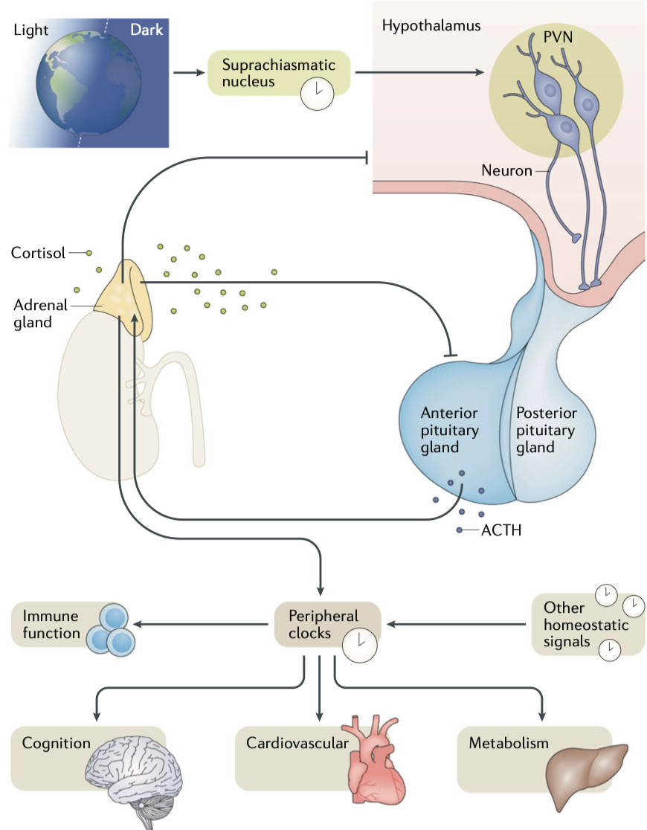
Рисунок 1.1 – Координація центрального та периферичного годинників за допомогою глюкокортикоїдів [6]

Мова також може слугувати важливим індикатором фізіологічного або психологічного стресу у людини. Процес обробки мовлення включає кілька етапів, зокрема попередню обробку мови, виділення ознак та їх класифікацію. Під час стресового стану може спостерігатися зміна в звучанні голосу, яка проявляється у підвищеній частоті та інших характеристиках. Голосові сигнали можуть бути використані для оцінки рівня стресу, зокрема за допомогою коефіцієнта м'язового напруження [9]. Мікротремор голосу може служити індикатором рівня стресу мовця, адже його поява може корелювати з електроміографічними показниками та активністю мозку, пов'язаною зі стресом.

1.2.2. Стресові сигнали від дихальної системи
Частота дихання – це фундаментальний показник життєдіяльності, чутливий до різних патологічних станів (наприклад, несприятливих серцевих подій, пневмонії та клінічного погіршення) і стресових факторів, включаючи емоційний стрес, когнітивне навантаження, спеку, холод, фізичні зусилля та втому, спричинену фізичними вправами. Чутливість частоти дихання до цих умов є вищою порівняно з чутливістю більшості інших життєвоважливих показників, а велика кількість відповідних технологічних рішень для вимірювання частоти дихання має важливе значення для охорони здоров'я, професійної діяльності та спорту.
Нормальні значення частоти дихання коливаються від 12 дихальних рухів/хв до 20 дихальних рухів/хв у дорослих, в той час як нормальні значення для дітей варіюються залежно від віку.
Добре задокументовано, що частота дихання, на відміну від дихального об'єму, чутлива до різноманітних когнітивних завдань і зростає пропорційно до складності завдання [10]. Отже, очевидно, що частота дихання є вентиляційною змінною, яка переважно відображає когнітивне навантаження [11]. У стані спокою такі завдання, як ментальна арифметика, завдання на гальмування та робочу пам'ять, визначають збільшення частоти дихання, при цьому дихальний об'єм або не змінюється, або зменшується. Отже, моніторинг частоти дихання може допомогти виявити когнітивне навантаження в різних сценаріях. Варіабельність частоти дихання від вдиху до вдиху може дати додаткове розуміння того, як частота дихання реагує на когнітивне навантаження, але експериментальних доказів недостатньо, і для з'ясування цього питання необхідні подальші дослідження.

1.2.3. Стресові сигнали від серцево-судинної системи
Під час стресових ситуацій взаємозв’язок між частотою серцевих скорочень і артеріального тиску є багатофакторним і змінюється залежно від стресових факторів і особливостей людини. Відомо, що симпатична нервова система людини активується у відповідь на дію стресора, підвищуючи ЧСС та АТ. Це збільшення ЧСС опосередковане вивільненням адреналіну і норадреналіну, які стимулюють серце скорочуватися сильніше і швидше. Підвищення артеріального тиску відбувається через звуження кровоносних судин, що призводить до збільшення судинного опору [12].
Стресова ситуація, психологічна або в залежності від середовища, може активувати каскад гормонів стресу, які спричиняють фізіологічні зміни. Активація симпатичної нервової системи таким чином запускає гостру реакцію на стрес, яка називається реакцією «fight or fight» («бий або біжи»). Це дає можливість людині або боротися із загрозою, або втекти з ситуації. Приплив адреналіну та норадреналіну, що виділяється з мозкової речовини надниркових залоз, викликає одночасне розвантаження майже всіх відділів симпатичної системи, що спричиняє ефект масового розряду по всьому тілу.
Фізіологічні зміни цього ефекту масового викиду включають підвищення артеріального тиску, збільшення притоку крові до активних м'язів і зменшення притоку крові до органів, не потрібних для швидкої рухової активності, збільшення швидкості згортання крові, збільшення швидкості клітинного метаболізму в організмі, збільшення м'язової сили, підвищення розумової активності, збільшення концентрації глюкози в крові і посилення гліколізу в печінці/м'язах. Сумарний ефект усіх цих ефектів дозволяє людині виконувати більш напружену діяльність, ніж зазвичай. Після того, як сприйнята загроза зникає, організм повертається до рівня, що передував збудженню [13].
Наукові дослідження свідчать, що під час стресових ситуацій часовий інтервал між послідовним серцебиттям зменшується, що переважно вказує на активізацію реакції на стрес. Кров'яний тиск може бути виражений двома показниками: САТ і ДАТ, які відображають відповідно ударний об'єм серця і загальний опір кровообігу. САТ має тенденцію зростати з віком через природне старіння артерійної стінки.
Однак стрес та активація СНС часто призводять до вазоконстрикції, що підвищує опір судин і може впливати на рівень систолічного артеріального тиску [14]. САТ, ДАТ і середній артеріальний тиск (САТ) зазвичай збільшуються під час ментальної арифметики або інших когнітивних завдань.

1.3. Носимі пристрої для моніторингу фізіологічних параметрів

З розвитком технологій було створено велику кількість пристроїв (наприклад, смарт-годинники та фітнес трекери), які вимірюють показники серцево-судинної системи безперервно, надаючи дані в режимі реального часу та не створюючи додаткових незручностей використання для людини. Проте, навіть незважаючи на те, що показники пульсу можна отримати досить точними, вимірювання артеріального тиску залишається досить складним завданням для зазначених приладів.

1.3.1. Осцилометричний прилад вимірювання біометричних показників на рівні зап'ястя
Основний принцип цього методу полягає в тому, що при реєстрації коливань тиску в манжеті сфігмоманометра під час поступової розгерметизації точка максимального коливання відповідає середньому внутрішньоартеріальному тиску [15]. Коливання починаються приблизно на рівні систолічного тиску і продовжуються нижче рівня діастолічного тиску, тому значення систолічного і діастолічного тиску можуть бути оцінені опосередковано тільки за емпіричним алгоритмом. Цей метод має великі переваги, оскільки немає необхідності розміщувати датчик над плечовою артерією і він менш чутливий до зовнішніх шумів (але не до низькочастотних механічних вібрацій). Основним недоліком є те, що такі реєструючі пристрої не працюють надійно під час фізичної активності, оскільки зазвичай є значний шум від руху.
Прикладом осцилометричного приладу є Omron HEM-6410 T (HeartGuide – Omron Healthcare Co., Ltd). Невеликий розмір пристрою та дисплей, схожий на годинник, роблять його придатним для повсякденного використання, забезпечуючи багаторазові вимірювання в повсякденній роботі, у стресових умовах і навіть під час сну. Він виконує вимірювання на вимогу, але також може бути запрограмований на певні вимірювання навіть під час сну. Окрім цього, існує обмеження, що пацієнти повинні розміщувати зап'ястя на рівні серця для точного вимірювання, тоді як пристрій був сертифікований тільки в положенні сидячи, а не в положенні лежачи або стоячи [16]. Отже, навіть незважаючи на всебічні позитивні характеристики даного пристрою, він має свої обмеження, що може вплинути на правильність отриманих даних та їх подальший аналіз для оцінки стресового стану людини.

1.3.2. Осцилометричні прилади вимірювання біометричних показників на пальці
Артеріальний тиск у пальці реєструється фотоплетизмографічним датчиком, розташованим під манжетою. Вихідний сигнал плетизмографа використовується для керування насосом, який швидко зменшує тиск манжети так, щоб артерія залишалася частково відкритою. Цей метод дає точну оцінку змін систолічного та діастолічного тиску порівняно з тиском у плечовій артерії. Комерційно доступні пристрої Finometer і Portapres можуть реєструвати коливання тиску і були сертифіковані в декількох дослідженнях, що порівнюють пальцевий і внутрішньоартеріальний моніторинг АТ [17].
З погляду на зручність використання даних приладів для вимірювання біометричних показників для подальшого аналізу про стресовий стан можна сказати, що їх носіння на регулярній основі перешкоджатимуть виконанню повсякденних дій.

1.3.3. Манжетний прилад вимірювання біометричних показників
Прилади для вимірювання артеріального тиску з манжетами на плечі забезпечують найбільш точні вимірювання. Манжети на зап'ястя не рекомендуються для клінічного використання, що можна сказати і про пристрої для вимірювання тиску на пальці, оскільки вони менш точні, ніж пристрої для вимірювання артеріального тиску на плечі. Також, важливо розуміти, що систолічний і діастолічний тиск суттєво різниться в різних частинах артеріального дерева, при цьому систолічний тиск підвищується в більш дистальних артеріях, а діастолічний – знижується [18].
Нові моделі приладів використовують "нечітку логіку", щоб вирішити, наскільки сильно слід надути манжету, щоб досягти тиску приблизно на 20 мм рт.ст. вище систолічного тиску для будь-якої людини. Коли манжета повністю надута до цього тиску, потік крові в артерії не відбувається. Коли манжета здувається нижче систолічного тиску, знижувальний тиск, що чиниться на артерію, дозволяє крові текти по ній і створює відчутну вібрацію в артеріальній стінці. Коли тиск в манжеті падає нижче діастолічного тиску пацієнта, кров плавно протікає через артерію у вигляді звичайних імпульсів, без виникнення вібрації в стінці [19]. Вібрації передаються від артеріальної стінки через повітря всередині манжети до датчика в моніторі, який перетворює вимірювання в електричні сигнали.
Одним із прикладів даного виду приладу є ABpro Holter, що був створений згідно рекомендацій ESH. Він є доступним та досить зручним у використанні, а також дозволяє отримати інформативний звіт про проведений моніторинг артеріального тиску та пульсу пацієнта для подальшого аналізу.

1.4. Огляд попередніх досліджень оцінки рівня стресу

Так як тема стресу є дуже актуальною у сучасному світі, велика кількість дослідників розглядає різноманітні методи для оцінки рівня стресу людини.
Автори статті [20] пояснюють своє обґрунтування вибору бінарного підходу до класифікації для розрізнення "стресового" і "не стресового" станів, а також заглиблюються у використання мереж з довгою короткочасною пам'яттю (LSTM) як частини процесу класифікації. Дані, на яких проводилося дослідження, були зібрані за допомогою смартфонів на базі Android, оснащені додатком StudentLife, призначеним для автоматичного збору даних та отримання зворотного зв'язку від користувачів. Автори запропонували детальний погляд на доцільність та виклики використання моделей LSTM для прогнозування стресу на основі даних мобільного зондування. Навіть незважаючи на те, що дослідження напряму не пов’язане з використанням показників серцево-судинної системи для виявлення стресу, воно все одно дозволяє зрозуміти основні концепції та можливості методів класифікації у сфері виявлення стресу. Хоча дослідження є багатообіцяючим, воно також висвітлює сфери, які потребують подальших досліджень і вдосконалення, зокрема, у розширенні різноманітності даних і вирішенні проблем перенавчання моделей, щоб повністю використати потенціал LSTM у реальних застосуваннях.
Автори наступної статті [21] обговорюють нюанси вимірювання стресу через фізіологічні біосигнали за допомогою технології носіння сенсорів. Визнаючи, що на сигнали стресу кожної людини можуть впливати різні внутрішні фактори, такі як вік, стать, етнічна приналежність, дієта та емоційна реакція на носіння біометричних пристроїв, автори аргументують необхідність персоналізованого підходу до виявлення стресу. Традиційні методи, що використовують фіксовані порогові значення індикаторів, не можуть бути універсальними через значні відмінності у фізіологічних реакціях між людьми. Щоб вирішити цю проблему, автори пропонують стратегію, яка налаштовує правила виявлення стресу для кожної людини. Це включає в себе коригування порогових значень на основі специфічних для суб'єкта базових показників, що дозволяє отримати більш точну і надійну оцінку рівня стресу. Необхідність таких індивідуалізованих правил підкреслюється прикладами, що демонструють значні відмінності в температурі шкіри та електродермальній активності серед випробовуваних, ілюструючи обмеження універсального підходу в точному визначенні рівня стресу.
Дослідження [22], яке бере до уваги показники ЧСС та варіабельність серцевого ритму, дає досить важливе розуміння підходів до оцінки стресу. Щоб викликати в учасників стрес і виміряти його наслідки, в дослідженні використовувався Trier Stress test [23], а ВСР відстежувалася за допомогою натільного пристрою FitBit. Основною метою цього дослідження було точне прогнозування гострої реакції на стрес і використання отриманих даних для створення алгоритму, спеціально розробленого для виявлення стресу в технологіях смарт-годинників. Дослідження мало на меті встановити, чи можна використовувати варіабельність серцевого ритму для прогнозування реакції на стрес. Дослідження порівняло загальну популяцію зі студентами-медиками і з'ясувало, що показники ВСР були меншими у студентів-медиків під час стресового завдання. Однак, ці показники ВСР не мали значного впливу на психометричні показники стрес-тестування, що вимагає подальшого дослідження з більшими групами. Також було встановлено, що активність симпатичної нервової системи збільшується після стресового завдання як у загальній популяції, так і у студентів-медиків.

Висновки до розділу 1

Даний розділ зосереджений на концептуальному розумінні стресу, виявляє його багатогранність та вплив на людський організм з психологічного, фізіологічного та поведінкового аспектів. Було висвітлено, як стрес класифікується за типами стресорів, впливом на індивіда та тривалістю впливу, що дозволяє детальніше розуміти його різні аспекти та наслідки. Окрім того, розділ включає аналіз взаємозв'язків між стресом та різними системами тіла, підкреслюючи його універсальний вплив. Таким чином, висновки, досягнуті в цьому розділі, вказують на глибокий вплив стресу на загальне здоров'я та необхідність його всебічного розуміння для ефективної профілактики та лікування стрес-індукованих станів.

РОЗДІЛ 2
МЕТОДИ ІМПЛЕМЕНТАЦІЇ ПІДХОДУ ДЛЯ ОЦІНКИ СТРЕСУ

2.1. Опис даних та методи їх збору

2.1.1 Методологія збору даних
У даній роботі була використана методологія збору даних, яка включала участь 32 осіб, що були запрошені до медичного центру "Добре серце", розташованого в Києві, з метою проведення моніторингу показників серцево-судинної системи, починаючи з 3 листопада 2023 року до 20 лютого 2024 року.
Для цього використовували манжетну холтер систему ABpro, яка безперервно реєструвала САТ, ДАТ та ЧСС протягом 24 годин. Крім того, розраховувався ПТ, який математично виражається як різниця між САТ і ДАТ. Вимірювання проводилося з 15-хвилинними інтервалами вдень і збільшувалось до 30-хвилинних інтервалів вночі, спеціально враховуючи години сну.
Для оцінки гостроти реакції на стрес кожна особа проходила серію тестів, спрямованих на вимірювання показників серцево-судинної системи під впливом як когнітивного, так і психофізичного навантаження.
Когнітивне навантаження включало в себе 3 види тестів:
• Stroop test.
• Reaction time test – «червоне світло-зелене світло».
• Reaction time test – тест на прицілювання.
Тест Струпа (Stroop test) вимірює легкість, з якою людина може змінювати своє сприйняття відповідно до вимог, що змінюються, і, що особливо важливо, пригнічувати звичну реакцію на користь незвичної. Існує кілька версій тесту Струпа, найпоширенішою з яких є версія, розроблена Тренеррі та ін. [24]. У нейтральній ситуації обстежуваний повинен прочитати вголос список слів-назв кольорів. Конфліктні умови забезпечуються тим, що слова на позначення кольору написані чорнилом невідповідного кольору, наприклад, слово "зелений" написане червоним чорнилом. Від досліджуваного вимагається придушити домінуючу автоматичну тенденцію прочитати назву слова, а натомість назвати колір чорнила, яким написано це слово. Підраховується кількість правильних відповідей за 120 секунд. (Різниця між нейтральним і конфліктним станом часто приймається як міра втручання). Вважається, що це завдання стимулює здатність гальмувати усталені реакції – здатність, яка, як вважається, порушується при пошкодженні мозку, особливо при пошкодженні лобної ділянки мозку.
Для реалізації даного тесту в умовах збору даних було використано онлайн сервіс [25], який надає можливість перевірки його впливу на стресовий стан людини за обмежений проміжок часу.
Reaction time test є, мабуть, найбільш широко використовуваним показником у неврології та психології для неінвазивної оцінки процесів у мозку: передбачається, що він відображає час, необхідний для завершення перцептивних і моторно-планувальних обчислень, необхідних для підготовки відповіді [26].
Першим типом тесту на реакцію був Red light-green light reaction time test [27] – це психофізіологічний тест, спрямований на вимірювання часу реакції учасника на зміну сигналу від "червоного" до "зеленого". Учасник зазвичай стоїть перед екраном або панеллю, де відтворюються чергуючи "червоний" і "зелений" сигнали. Коли світлодіодний або інший сигнал змінюється з червоного на зелений, учасник повинен якнайшвидше натискати кнопку або реагувати іншим чином, що зафіксує його реакцію. Час між зміною сигналу і реакцією учасника вимірюється та фіксується для подальшого аналізу. Цей тест широко використовується для вимірювання швидкості реакції, концентрації та психомоторної швидкості у різних областях, таких як медицина, спорт, психологія та дослідження водіння автомобіля.
Другим типом тесту на реакцію був Aim Reaction Test [28], який має на увазі натискання на мішені якомога швидше і точніше, що перевіряє рефлекси та зорово-моторну координацію. Основна мета тесту полягає у визначенні швидкості та точності когнітивної обробки та моторної реакції учасника. Він надає відомості про різні когнітивні функції, включаючи увагу, концентрацію та психомоторні навички.
Психофізичне навантаження включало проведення Гарвардського степ-тесту. Цей тест був проведений на 30-сантиметровій сходинці зі швидкістю метронома 30 ударів на хвилину. Учасники виконували серію підйомів та спусків по сходинці протягом 3 хвилин, попередньо вимірюючи показники ССС для розуміння перед-стартового стану організму, та вимірювання показників ССС після виконання тесту для розуміння їх змін.
Окрім цього, волонтерам була надана анкета для заповнення, що була розроблена з метою збору додаткової інформації про волонтерів, яка може впливати на їхні фізичні та психологічні показники під час дослідження. Конкретні питання щодо віку, статі, зросту, ваги, сімейного стану, освіти, предметної області роботи або навчання, воєнного статусу, стану здоров'я, спортивної активності, режиму сну, активності в соціальних мережах, читання новин, куріння, вживання алкоголю, стимуляторів та медикаментів, дозволяють зрозуміти вплив різних факторів на показники, які досліджуються. Це допомагає уникнути спотворення результатів та забезпечує більш точне розуміння впливу зовнішніх чинників на досліджувані процеси.
Питання, які були поставлені до волонтерів в анкеті:
1. Вік особи
2. Стать особи
3. Зріст (у см) та вага (у кг) особи
4. Теперішній сімейний стан (неодружений / одружений / вдівець / розлучений / проживає окремо від партнера / зареєстроване партнерство)
5. Теперішній стан освіти (середня / бакалавр / магістр / PhD / доктор наук).
6. Предметна область роботи або навчання (розумова праця / робота в умовах стресу / фізична праця / фізичні та психологічні навантаження).
7. Теперішній воєнний статус (статус внутрішньо-переміщеної особи / звичайний)
8. Теперішній стан здоров’я (відмінно / добре / задовільно / незадовільно / погано).
9. Наявність хронічних захворювань (якщо так, то які саме).
10. Як часто волонтер займається фізичною активністю (щодня / кілька разів на тиждень / раз в тиждень / не регулярно / ніколи).
11. Чи задоволений волонтер своїм режимом сну (так / скоріше так, ніж ні / скоріше ні, ніж так / ні).
12. Чи лягає волонтер спати до 00:00 (так / ні).
13. Як часто волонтер спілкується в соціальних мережах, таких як Telegram, Instagram, Facebook тощо (щодня / кілька разів на тиждень / раз в тиждень / не регулярно / ніколи).
14. Як часто волонтер приділяє час на читання новин в мережі Інтернет (щодня / кілька разів на тиждень / раз в тиждень / не регулярно / ніколи).
15. Як часто волонтер палить (щодня / кілька разів на тиждень / раз в тиждень / не регулярно / ніколи).
16. Якщо волонтер палить, то який табак (звичайні сигарети / електронні сигарети / самокрутки / кальян / сигари / сигаріли / трубки / не палить).
17. Чи палив волонтер за останні 24 години до тестування (так / ні).
18. Як часто волонтер вживає алкоголь (щодня / кілька разів на тиждень / раз в тиждень / не регулярно / ніколи).
19. Чи вживав волонтер алкоголь за останні 24 години до тестування (так / ні).
20. Як часто волонтер вживає стимулятори тіла / мозку, такі як чай, кава, енергетичні напої, тощо (щодня / кілька разів на тиждень / раз в тиждень / не регулярно / ніколи).
21. Які саме стимулятори тіла / мозку вживає волонтер (кава / чай / енергетичні напої / інше).
22. Чи вживав волонтер стимулятори тіла / мозку за останні 24 години до тестування (так / ні).
23. Як часто волонтер вживає медикаменти (щодня / кілька разів на тиждень / раз в тиждень / не регулярно / ніколи).
24. Чи вживав волонтер медикаменти за останні 24 години до тестування (так / ні).
25. Як часто волонтер вживає їжу (щогодини / 3-4 рази на день / 2 рази на день / 1 раз на день / різниться).
26. Наскільки якісною є їжа, яку вживає волонтер (100% якісна / 70% якісна, 30% неякісна / 50% якісна, 50% неякісна / 30% якісна, 70% неякісна / нездорова).

2.1.2. Характеристика бази даних
База даних складається з показників добового моніторингу 32 волонтерів, яка має 2433 екземпляри, в середньому 76 на одну особу.
Вищезгадана база даних охоплює 26 змінних, коротке описання яких подано у табл. 2.1.
Таблиця 2.1.
Показники добового моніторингу серцево-судинних параметрів
Назва змінної | Опис змінної
pat_id | послідовний унікальний ідентифікатор особи
out_of_plan | маркер, що позначає непередбачені холтерівські вимірювання
gender_of_pat | бінарна зміна, що вказує на стать особи (0 – чоловік, 1 – жінка)
age_of_pat | вік особи на момент моніторингу
age_group | вікова група особи (0 – до 35 років, 1 – 35-55 років, 2 – 55+ років)
is_alert | індикатор спостереження, який вказує на виникнення повітряної тривоги під час вимірювання параметрів
time_type | бінарна змінна, що визначає час доби (0 – денний час, 1 – нічний час)
datetime | дата і час вимірювання певного значення
date | дата вимірювання певного значення
time | час вимірювання певного значення
SBP | систолічний артеріальний тиск
BP_avg | середнє значення артеріального тиску
DBP | діастолічний артеріальний тиск
PP | пульсовий тиск
HR | частота серцевих скорочень
DBP/SBP | відношення ДАТ до САТ
SBP/HR | відношення САТ до ЧСС
DBP/HR | відношення ДАТ до ЧСС
Kerdo | індекс Кердо
Robinson | індекс Робінсона
test_start | маркер початку тестування
test_end | маркер кінця тестування
is_neuro | маркер тесту з когнітивним навантаженням
is_phys | маркер тесту з психофізичним навантаженням

2.2. Статистичні методи аналізу даних

Для статистичної обробки даних стає необхідність їх перевірки на нормальність розподілу. Оцінка нормальності даних є обов'язковою умовою для багатьох статистичних тестів, оскільки нормальні дані є основним припущенням параметричного тестування. Існує два основні методи оцінки нормальності: Графічний та числовий (включаючи статистичні тести) [29].
Статистичні тести мають перевагу в тому, що вони дають об'єктивне судження про нормальність, але мають той недолік, що вони іноді недостатньо чутливі при малих розмірах вибірки або надто чутливі при великих розмірах вибірки.
Існують різні методи перевірки нормальності безперервних даних, серед яких найпопулярнішими є тест Шапіро-Уілка, тест Колмогорова-Смірнова, асиметрія, ексцес, гістограма, бокс-діаграма, P-P-діаграма, Q-Q-діаграма та середнє значення з середньоквадратичним відхиленням. Два відомі тести на нормальність, а саме, тест Колмогорова-Смірнова та тест Шапіро-Уілка, є найбільш широко використовуваними методами для перевірки нормальності даних.
Критерій Шапіро-Уілка (2.1) є більш придатним для невеликих вибірок (<50 вибірок), хоча його можна застосовувати і для більших вибірок, тоді як критерій Колмогорова-Смірнова (2.2) використовується для n ≥50 [30]. Для обох вищезгаданих тестів нульова гіпотеза стверджує, що дані взяті з нормально розподіленої генеральної сукупності. Якщо p-value < 0,05, нульова гіпотеза приймається і дані вважаються нормально розподіленими.

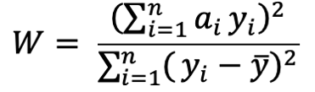 | (2.1)

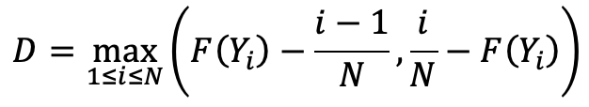 | (2.2)

Для перевірки вихідної таблиці даних на нормальність розподілу, було використано критерій Колмогорова-Смірнова, так як вибірка складається більше, ніж з 50 елементів.
Статистичний аналіз на нормальність розподілу було виконано програмно мовою Python за допомогою бібліотеки skipy.stats, у результаті чого отримано відхилення від Гаусового розподілу, не дозволяє прийняти нульову гіпотезу.

2.3. Класифікаційні алгоритми для прогнозування стресових класів

Алгоритми класифікації в контексті передбачення стресових та нестресових показників були обрані з урахуванням їх потенціалу для ефективного аналізу та інтерпретації складних даних [31], отриманих в рамках експерименту у створених стресових умовах.
Правильно підібрані алгоритми класифікації можуть виявити складні взаємозв'язки між вхідними змінними та цільовою змінною, що є важливим для зрозуміння фізіологічних механізмів реакції організму на стресові впливи. Тобто, це в свою чергу може сприяти виявленню особливостей та закономірностей, які визначають стресові відповіді, і допомогти виявити ключові фактори, які впливають на формування цих відповідей.
Для того, щоб зрозуміти найбільш відповідний алгоритм класифікації для вхідних даних, у роботі буде порівняно 12 алгоритмів машинного навчання.
Модель Logistic Regression використовує одну або кілька незалежних змінних для опису зв'язку між залежною (цільовою) і незалежною (предиктором) змінними. Зокрема, регресійний аналіз дозволяє нам зрозуміти, як за незмінності інших незалежних змінних значення залежної змінної змінюється в залежності від незалежної змінної [32]. Вона дозволяє визначити, наскільки релевантним є предиктор (розмір коефіцієнта), а також напрямок зв'язку (позитивний чи негативний). Логістична регресія працює краще, коли дані лінійно розділяються. Окрім цього, даний алгоритм може бути неточним, якщо розмір вибірки занадто малий [33].
K-Nearest Neighbors Classifier (KNN) – це простий та ефективний алгоритм машинного навчання для задач класифікації та регресії. Ідея KNN полягає в тому, щоб класифікувати невідомий зразок на основі його відстані до K найближчих зразків у навчальній вибірці. Класифікація виконується шляхом присвоєння класу, який є найбільш поширеним серед K найближчих сусідів. KNN є алгоритмом лінивого навчання, тобто процес навчання полягає лише у зберіганні навчальних даних. Фактична класифікація або регресія нових зразків виконується на етапі прогнозування, що робить KNN швидким та ефективним у використанні пам'яті. KNN простий у розумінні та реалізації, він може працювати як з лінійними, так і з нелінійними даними [34]. Однак його продуктивність може бути чутливою до вибору K, масштабу ознак та нерелевантних ознак.
Support Vector Machine (SVM) є методом керованого навчання, який може широко використовуватися в статистичній класифікації та регресійному аналізі. SVM належить до узагальнених лінійних класифікаторів, які характеризуються здатністю мінімізувати емпіричну помилку та максимізувати геометричну область краю одночасно [35]. Незважаючи на здатність до узагальнення та багато переваг SVM, вони мають деякі дуже помітні недоліки, серед яких: підбір параметрів, алгоритмічна складність, що впливає на час навчання класифікатора на великих масивах даних, розробка оптимальних класифікаторів для багатокласових задач та продуктивність SVM на незбалансованих масивах даних [36]. З даного набору керованого навчання було використано класифікацію SVC (Support Vector Classifier) та LinearSVC (Linear Support Vector Classifier) [37].
Класифікатор Random Forest (RF) – це алгоритм ансамблевого навчання, який широко використовується в моделях машинного навчання . RF працює шляхом побудови лісу з декількох дерев рішень, які працюють як ансамбль. Ці дерева рішень можуть бути як деревами класифікації, так і деревами регресії [38]. На етапі навчання RF використовує вибірку із заміною (Bootstrap-вибірку) з вихідних даних для створення декількох підмножин з такою ж кількістю спостережень, як і у вихідних даних. Bootstrap вибірка допомагає покращити продуктивність класифікації та глибину дерев рішень. На етапі тестування RF отримує передбачення класу від кожного окремого дерева рішень, а остаточний результат прогнозування базується на голосуванні більшості. Цей крок називається пакуванням [39].
Gradient boosting будує нові моделі як частину ансамблю слабких моделей послідовним чином, спрямованим на мінімізацію функції втрат [40]. Функція втрат оцінюється за допомогою методу градієнтного спуску, що дозволяє кожній новій моделі краще підлаштовуватися до наявних даних і тим самим підвищувати загальну точність прогнозу. Однак, без обмеження процесу бустингу, модель може стати схильною до надмірного пристосування. Критерії зупинки можуть включати встановлення порога точності прогнозу або визначення максимальної кількості моделей у складі ансамблю [41].
Класифікація Decision Tree є важливим підходом "білої скриньки", що використовується для класифікації даних. Кінцевою метою алгоритму класифікації на основі дерева рішень є створення дерева невеликого масштабу з високою точністю класифікації невідомих записів. Основною концепцією будь-якого алгоритму індукції дерева рішень є критерії, що використовуються для вибору найкращого атрибуту розбиття [42]. Якщо при побудові дерева рішень вибирається лише один атрибут, то це називається одновимірною індукцією дерева рішень. Алгоритми побудови одновимірних дерев часто призводять до створення складних дерев, оскільки прийняття рішення про розщеплення на основі значень, представлених одним атрибутом, часто робить модель індукованого дерева менш ефективною. Таким чином, прийняття рішення на основі значень декількох атрибутів допомагає індукувати більш ефективні та масштабовані дерева, що призвело до розробки багатовимірних, дерев рішень [43].
MLP Classifier є одним з найпоширеніших штучних нейронних мереж, на якому зосереджено 80% досліджень. Він складається з серії повністю взаємопов'язаних шарів вузлів, де існують лише зв'язки між сусідніми шарами. Перший шар приймає на вхід різні значення атрибутів. Вихід вузлів вхідного шару, помножений на вагу, приписану зв'язкам, передається вузлам прихованого шару.
Прихований вузол збирає вхідні зважені вихідні значення попередніх шарів. Крім того, він отримує також зважене значення вузла зміщення. Сума зважених вхідних значень пропускається через нелінійну функцію активації. Єдиними вимогами є те, що вихідні значення функції обмежені інтервалом і що нелінійна функція може бути диференційованою. Вихід вузла прихованого шару подається на вузли вихідного шару. Кожному вузлу вихідного шару присвоюється мітка класу [44]. Загалом, MLP Classifier забезпечує швидкі прогнози після навчання, проте обчислення є складними та трудомісткими, а належне функціонування моделі залежить від якості навчальних даних [45].
Gaussian Process Classifier – це статистичний алгоритм навчання, заснований на гаусівському процесі та теорії Байєса, який має міцну математичну основу. Припускаючи, що неявна функція підпорядковується попередньому розподілу гаусівського процесу, задній розподіл може бути отриманий відповідно до байєсівського висновку [46]. Гауссівський процес є узагальненням гауссівського розподілу ймовірностей. Якщо розподіл ймовірностей описує випадкові величини, які є скалярами або векторами (для багатовимірних розподілів), то стохастичний процес керує властивостями функцій [47].
AdaBoost Classifier – це метод інкрементального створення ансамблю класифікаторів. Метод будує класифікатори, модифікуючи навчальну вибірку на основі результатів роботи попереднього класифікатора. Він робить це, змушуючи новий класифікатор приділяти більше уваги тим об'єктам, які попередній класифікатор не зміг точно класифікувати. Це досягається шляхом збереження розподілу ваг на навчальній вибірці, який може бути змінений за необхідності на кожній ітерації [48].
Quadratic Discriminant Analysis – це метод зменшення розмірності, який підбирає умовні щільності класів до даних і використовує правило Байєса для класифікації нових точок даних. QDA передбачає, що кожен клас має власну коваріаційну матрицю, на відміну від Linear Discriminant Analysis (LDA), який передбачає, що всі класи мають однакову коваріаційну матрицю [49]. QDA добре працює з невеликими навчальними наборами даних і менш чутливий до незбалансованого розподілу класів, проте QDA може бути обчислювально дорогим, коли кількість предикторів велика, оскільки він вимагає обчислення окремої коваріаційної матриці для кожного класу. Він також більш схильний до перенавчання, коли кількість предикторів невелика порівняно з кількістю навчальних спостережень [50].
XGBoost – це ансамбль дерев рішень, заснований на gradient boosting, який характеризується високою масштабованістю. Він будує адитивне розширення цільової функції через мінімізацію функції втрат і реалізує методи для підвищення швидкості навчання дерев рішень. XGBoost зменшує обчислювальну складність пошуку найкращого розбиття, використовуючи структуру даних на основі стиснених стовпців для попередньо відсортованих даних та метод, заснований на процентилях даних, що тестує лише підмножину розбиттів і обчислює їхній виграш за допомогою агрегованої статистики [51].
Алгоритми машинного навчання, наприклад, такі як Gradient Boosting, Random Forest і MLP для класифікації, передбачають низку гіперпараметрів, які необхідно встановити перед їхнім запуском. На відміну від прямих параметрів моделі першого рівня, які визначаються під час навчання, ці параметри налаштування другого рівня часто доводиться ретельно оптимізувати для досягнення максимальної продуктивності [52]. Для програмного обрання необхідних параметрів використано метод GridSearchCV [53], який знаходить найкращі параметри, шляхом звичайного перебору: він створює модель для кожної можливої комбінації параметрів.

2.5. Метрики для оцінки класифікації

Метрика оцінювання відіграє вирішальну роль в отриманні оптимального класифікатора під час навчання класифікації. Таким чином, вибір відповідної метрики оцінки є важливим ключем для дискримінації та отримання оптимального класифікатора [54].
Для різних метрик використовуються основні індикатори [55]:
• TP (True Positive) – зразки, віднесені до прогнозованого класу 0, які є зразками фактичного класу 0;
• FN (False Negative) – зразки, віднесені до прогнозованого класу 1, які є зразками фактичного класу 0;
• FP (False Positive) – зразки, віднесені до прогнозованого класу 0, які є зразками фактичного класу 1;
• TN (True Negative) – зразки, віднесені до прогнозованого класу 1, які є зразками фактичного класу 1.
До порогових метрик можна віднести [54]:
• Accuracy
• Precision
• Recall
• F1-score
Accuracy вимірює частку правильних прогнозів у загальній кількості оцінених випадків (2.3):

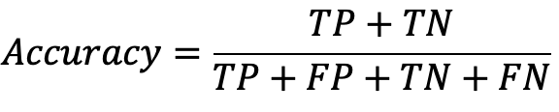 | (2.3)

Precision використовується для вимірювання позитивних шаблонів, які були правильно передбачені із загальної кількості передбачених шаблонів у позитивному класі (2.4):

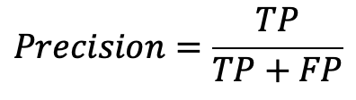 | (2.4)

Recall використовується для вимірювання частки позитивних шаблонів, які були правильно класифіковані (2.5):

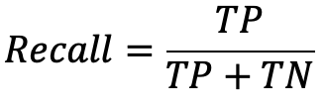 | (2.5)

F1-score являє собою середнє гармонійне значення між значенням precision та recall (2.6):

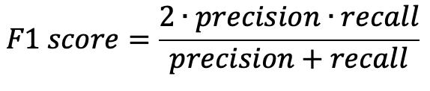 | (2.6)

Крива AUC-ROC [56] – це метрика продуктивності, яка використовується для вимірювання продуктивності моделі класифікації при різних порогових значеннях. ROC - це крива робочої характеристики приймача, а AUC – площа під кривою. Чим вище значення AUC, тим краще класифікатор прогнозує класи. AUC-ROC здебільшого використовується в задачах бінарної класифікації. ROC-крива будується між True Positive Rate (2.7) і False Positive Rate (2.8), тобто TPR відкладається на осі y, а FPR відкладається на осі x.

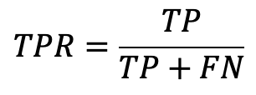 | (2.7)

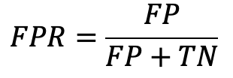 | (2.8)

2.6. Захист інформації

Дані, які використовуються в даній дипломній роботі, були надані лікувально-діагностичним центром «Добре Серце» ТОВ «ІМЕСК» на підставі офіційної довідки про використання даних. У зв'язку з високою чутливістю інформації, база даних пацієнтів була анонімізована, кожен запис у базі даних містить індивідуальний унікальний ідентифікатор для забезпечення конфіденційності та захисту особистих даних.
Враховуючи важливість забезпечення цілісності даних, всі записи зберігаються на надійних серверах хмарного сховища Google.

Висновки до розділу 2

У даному розділі детально описано процес збору даних 32 учасників у медичному центрі "Добре серце" з використанням манжетної холтер системи ABpro для моніторингу серцево-судинних показників. Зазначено, що дослідження включало різноманітні когнітивні та психофізичні тести для оцінки реакції на стрес. Окрім цього, зосереджується увага на обранні і порівнянні 12 алгоритмів машинного навчання, з метою ідентифікації та класифікації стресових станів за допомогою зібраних даних. Зокрема, у даному розділі також порушено питання захисту інформації та їх конфіденційності.

РОЗДІЛ 3
ПРАКТИЧНА РЕАЛІЗАЦІЯ ПЛАТФОРМИ ДЛЯ ОЦІНКИ СТРЕСУ

3.1. Результати попередніх досліджень

Дослідження та аналіз змін у біометричних показниках людини, таких як частота серцевих скорочень та артеріальний тиск, в контексті впливу травматичних подій, становили основну мету попередніх досліджень. Головним завданням було відповідь на питання про наявність значної різниці у біометричних показниках, спостережуваних у мирний період порівняно з періодами катастроф. В цілому, була розроблена та протестована нова методологія для вимірювання різниці у показниках стресу під час мирного періоду, а також під час природних та техногенних катастроф і криз.
Гіпотеза дослідження була сформульована наступним чином: "Чи існує суттєва різниця у показниках таких життєво важливих функцій людини, як ЧСС, САТ, ДАТ та ПАТ, що спостерігаються у мирний (довоєнний) та воєнний час?".
Група дослідження, що складалася з 33 осіб, піддавалася добовому моніторингу ЧСС та АТ. Для цього використовувалася холтерівська система ABpro. Отримані дані, над якими проводилось подальше дослідження, включали 2391 вимірювання, у середньому по 73 на кожного учасника.
Частина даних, що підлягали опрацюванню, показана на рис. 3.1.

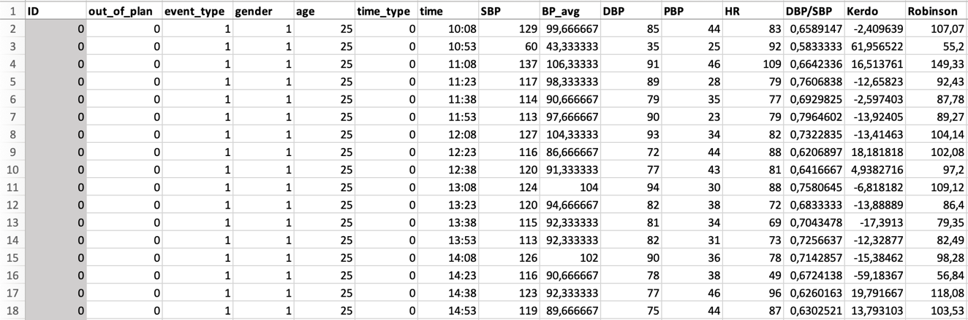
Рисунок 3.1 – Дані моніторингу серцево-судинних параметрів

Для оцінки ефективності алгоритмів лінійної регресії ми використали наведений набір даних, що включав вимірювання ЧСС та АТ у різних груп людей, які перебували в різних умовах навколишнього середовища. Почали ми із застосування алгоритму лінійної регресії OLS [57], який передбачає лінійний зв'язок між незалежними та залежними змінними. Далі, для більш точної оцінки, ми перевірили два алгоритми: RANSAC [58] та Theil-Sen [59].
Використання кожного з цих методів дозволило нам отримувати тенденції зміни параметрів регресійних залежностей між вимірюваними показниками та вивчити зміни умов функціонування системи кровообігу.
Було проведено порівняльний аналіз значень R-квадрату, що були отримані в ході аналізу даних конкретного пацієнта.
Аналіз значень R-квадрату надав нам цінну інформацію щодо продуктивності різних алгоритмів у виявленні та моделюванні цих взаємозв'язків. OLS та Theil-Sen показали відмінну продуктивність. Однак RANSAC забезпечив більшу точність, тому було прийнято рішення використовувати його для подальших розрахунків. Графічно результати порівняння зображено на рис. 3.2.

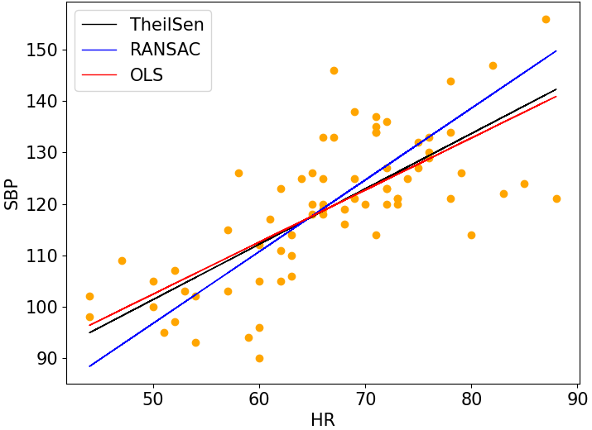
Рисунок 3.2 – Порівняльний аналіз методів лінійної регресії: Theil-Sen (чорний), RANSAC (синій), OLS (червоний) на прикладі відношення ЧСС до САТ

Надалі було проведено оцінку лінійної регресії у двох різних групах: тих, хто перебував у довоєнний період, і тих, хто зазнав впливу воєнних дій, та поділили їх за гендерною ознакою для подальшого дослідження. Почали ми з нормалізації набору даних і застосували алгоритм для аналізу цих двох груп, які були додатково стратифіковані за гендерною ознакою. Проте результати цього аналізу не виявили статистично значущих відмінностей.
Відтак, ми провели аналіз індивідуально для кожного пацієнта з подальшим порівнянням в рамках раніше зазначених груп. На рис. 3.3 – рис. 3.4 можна побачити приклад побудованої регресії для відношення ЧСС до САТ та ЧСС до ДАТ.

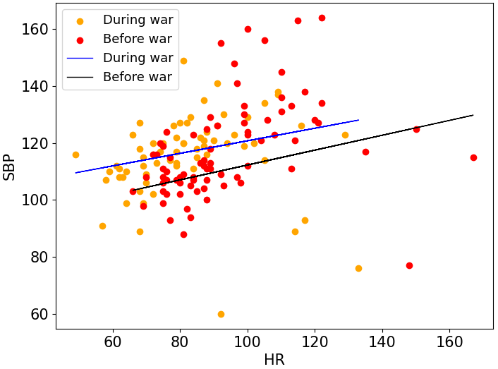
Рисунок 3.3 – Лінійна регресія для відношення ЧСС до САТ для окремого пацієнта

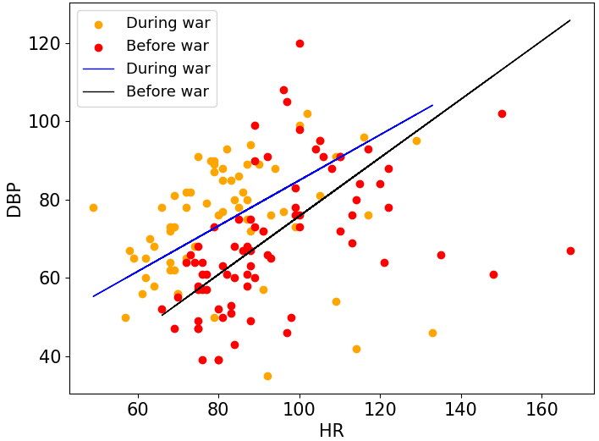
Рисунок 3.4 – Лінійна регресія для відношення ЧСС до ДАТ для окремого пацієнта
У графіках для довоєнного періоду спостерігається помірна позитивна кореляція між ЧСС та САТ, а також ЧСС та ДАТ, що вказує на те, що зі збільшенням частоти серцевих скорочень артеріальний тиск також мав тенденцію зростання. Цікаво відзначити, що існують зміни у взаємозв'язку між ЧСС та судинними параметрами. Кореляція між ЧСС та САТ виявилася сильнішою, що свідчить про посилення реакції серцево-судинної системи на стрес. Крім того, кореляція між ЧСС та ДАТ виявилася відносно подібною до довоєнного періоду.
Для оцінки наявності стресу та регуляторних змін ми пропонуємо новий підхід, що передбачає розрахунок середньо-максимальних і середньо-мінімальних значень.
Для цього використовуються параметри intercept і slope з кожної моделі, а також відповідні значення ЧСС і змінні (ДАТ, САТ, ПАТ), на яких ґрунтувалася регресія. Виходячи зі сформульованої гіпотези, ми порівнюємо середні slope залежностей у групах до і після початку воєнних дій.
Якщо крутизна цих залежностей розходиться до і після вторгнення, це дає нам підстави зробити висновок про відмінності в інтенсивності реакції АТ та змінах ЧСС. Ці величини потім були включені у формули – формула обчислення скоригованого показника САТ (3.1), ДАТ (3.2), ПАТ (3.3) за допомогою показника частоти серцевих скорочень (ЧСС), коефіцієнта нахилу (slope) і перетину (intercept).

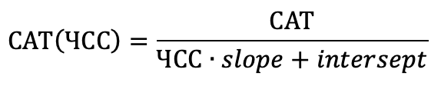 | (3.1)

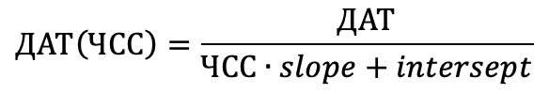 | (3.2)

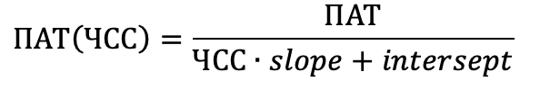 | (3.3)

Використовуючи середньо-мінімальні та середньо-максимальні значення спостережень, ми встановили остаточний критерій: якщо спостереження має середньо-мінімальне значення в більшості моделей, йому присвоюється мітка класу "0", що вказує на відсутність стресу. І навпаки, якщо спостереження демонструє середньо-максимальне значення в більшості випадків, йому присвоюється мітка класу "1", що означає наявність стресу.
Для перевірки гіпотези дослідження було проведено порівняльний аналіз між чотирма основними показниками груп спостереження (САТ, ДАТ, ПАТ, ЧСС), класифікованими на основі гіпотетичних міток класів. Для цього було використано статистичний метод – критерій Манна-Уітні [60].
Результати тесту виявили достовірну різницю (p < 0,05) між групами за всіма чотирма показниками та за всіма статистичними критеріями, що свідчить про прийняття альтернативної гіпотези.
Підхід, який використовується для визначення середньо-максимальних і середньо-мінімальних значень регресійної моделі, дає можливість класифікувати дані навіть без попередніх знань про стрес у певний момент часу. Це припущення знаходить додаткове підтвердження у спостереженні, що в середньому клас "стрес" демонструє значно підвищений рівень АТ порівняно з класом "без стресу", що супроводжується дещо вищими значеннями ЧСС.
Запропоноване дослідження дозволило поглиблено вивчити особливості регуляторних змін у системі кровообігу перед та після початку воєнних дій в Україні, розглядаючи їх у контексті різної частоти виникнення стресових умов. Ми мали на меті відповісти на питання, чи існує суттєва різниця у динаміці змін фізіологічних показників, зокрема ЧСС та АТ, що спостерігаються у довоєнний та воєнний час.
Результати дослідження, яке було описане вище, виступають важливою основою для проведення класифікації та детального аналізу стресових класів у контексті цієї дипломної роботи. Ці результати дозволяють встановити взаємозв'язки та визначити патерни між різними фізіологічними показниками серцево-судинної системи в умовах стресу, тож подальші результати будуть охоплювати аналіз даних з метою розуміння гостроти реакції на стрес у створених умовах та визначенні чинників, які на неї впливають.

3.2. Підготовка даних

З метою уточнення методології дослідження, рис. 3.5 представляє загальну схему етапів та методів, які використовуються для дослідження в даній роботі.

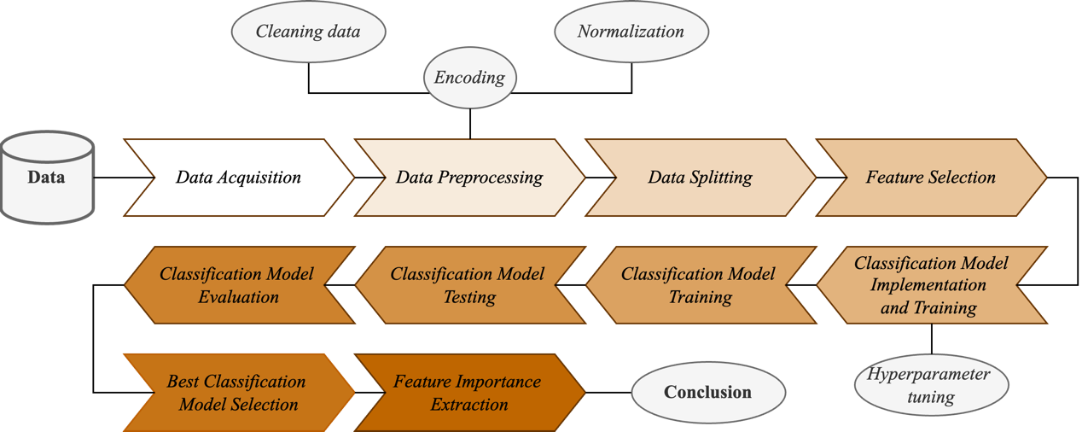
Рисунок 3.5 – Загальна схема послідовності етапів дослідження

Спираючись на рисунок, після процесу збору даних, який описаний у розділі 2.1, слідує процес їх підготовки для подальшої роботи, що є одним із найважливіших етапів, адже саме від якості та ретельності його виконання залежить достовірність та надійність отриманих результатів.
У зв'язку з основним завданням роботи, яке полягає у розумінні гостроти реакції на стрес у створених умовах та визначенні чинників, які на неї впливають, база даних була звужена до екземплярів, що містять інформацію про показники, отримані в результаті проведення різноманітних тестів.
До вищезазначених змінних у пункті 2.1.2 було додано результати анкетування волонтерів у вигляді категоріальних даних. Для зручності роботи з такими типами змінних, за допомогою One-Hot Encoding категоріальні дані було представлено у вигляді бінарного вектору. У цьому процесі для кожної унікальної категорії створюється бінарний вектор, всі елементи якого дорівнюють нулю, окрім того, що відповідає категорії даного спостереження, який дорівнює одиниці. В результаті отримуємо матрицю бінарних векторів, що представляють категоріальні змінні в наборі даних [61].
Окрім цього, було розширено поле змінних шляхом додавання відповідних перетворень гемодинамічних даних, які допоможуть зрозуміти природу реакції організму на тестові умови і зробити висновки щодо наявності стресу й впливовості показників.
Такі перетворення описано нижче:
1. HR₂/HR₁ – відношення вимірювання ЧСС кінця тесту (когнітивного або психофізичного) до вимірювання ЧСС початку тесту.
2. SBP₂/SBP₁ – відношення вимірювання САТ кінця тесту до вимірювання САТ початку тесту.
3. DBP₂/DBP₁ – відношення вимірювання ДАТ кінця тесту до вимірювання ДАТ початку тесту.
Відношення даних показників в кінці тесту до початкового значення може відображати зміни у серцевій активності під час проведення тесту. Зростання цього відношення може свідчити про збільшену активність серцево-судинної системи, що є прямою причиною зв’язку зі стресом або фізичними навантаженнями.
4. Me(HR) – медіана денного часу вимірювань ЧСС індивідуально для кожного волонтеру
5. Me(SBP) – медіана денного часу вимірювань САТ індивідуально для кожного волонтеру
6. Me(DBP) – медіана денного часу вимірювань ДАТ індивідуально для кожного волонтеру
7. HR₁/Me(HR) – відношення вимірювання ЧСС початку тесту до медіани денного часу вимірювань ЧСС.
8. SBP₁/Me(SBP) – відношення вимірювання САТ початку тесту до медіани денного часу вимірювань САТ.
9. DBP₁/Me(DBP) – відношення вимірювання ДАТ початку тесту до медіани денного часу вимірювань ДАТ.
Відношення 7 – 9 пораховані з метою розуміння перед-стартового стану серцево-судинної системи особи. Отримання такого відношення дозволяє зрозуміти, наскільки значущі зміни в серцево-судинній системі спостерігалися у досліджуваної особи в порівнянні з її типовими показниками протягом дня. Це може вказувати на вплив стресу або інших чинників, які можуть змінювати фізіологічний стан особи перед початком тесту.
У табл. 3.1 представлено зміні, які додатково були включені до бази даних.
Таблиця 3.1.
Доповнена база даних добового моніторингу показників
Назва змінної | Опис змінної
HR₂/HR₁ | відношення ЧСС кінця тесту до ЧСС початку тесту
SBP₂/SBP₁ | відношення САТ кінця тесту до САТ початку тесту
DBP₂/DBP₁ | відношення ДАТ кінця тесту до ДАТ початку тесту
Me(HR) | медіана денного часу ЧСС
Me(SBP) | медіана денного часу САТ
Me(DBP) | медіана денного часу ДАТ
test_type | тип тесту (0 – когнітивний, 1 – психофізичний)
HR₁/Me(HR) | відношення ЧСС початку тесту до медіани денного часу ЧСС
SBP₁/Me(SBP) | відношення САТ початку тесту до медіани денного часу САТ
DBP₁/Me(DBP) | відношення ДАТ початку тесту до медіани денного часу ДАТ
diagnosis_ masked_hypertension /_healthy/_ white_coat_effect /_ white_coat_hypertension | заключення лікаря, що показано в протоколі окремої особи
monit_is_successful | чи вдалим був моніторинг показників
weight | вага особи (у кг)
height | зріст особи (у см)
current_marital_status_married /_ registered_partnership / _single/_widow/_divorced | теперішній сімейний стан особи
current_education_status_highschool /_bachelor/_master/_phd | теперішній стан освіти
working_under_stress | робота в умовах стресу
mental_labor | розумова праця
phys_labor | фізична праця
phys_and_mental_load | фізичні і психологічні навантаження
military_status_refugee | воєнний статус особи
health_status_excellent /_good /_satisfactory/_unsatisfactory | теперішній стан здоров’я
has_chronis_disease | наявність хронічних захворювань
has_chronic_hypertension /_chronic_stress | наявність гіпертензії / хронічного стресу
physical_acitvity_status_regularly | регулярна фізична активність
sleep_mode_satisfaction_mosdef_yes /_mosdef_no/_rather_no /_rather_yes | задоволеність режимом сну
before_midnight | особа лягає спати до півночі
social_networks_status_regularly | регулярне використання соціальних мереж
Продовження табл. 3.1.
Назва змінної | Опис змінної
news_status_regularly | регулярне читання новин
smoking_status_regularly | регулярне куріння
smokes_conventional/smokes_e-cigarettes/smokes_hookah | тип табаку, який курить особа
have_smoked_last_24h | куріння протягом 24 годин до початку тестування
alcohol_status_rarely | вживання алкоголю
have_alcohol_last_24h | вживання алкоголю протягом 24 годин до початку тестування
stimulants_status_regularly | регулярне вживання стимуляторів тіла / мозку
drinks_cofee/_tea/_energy_drinks | тип стимулятору тіла / мозку
meds_status_regularly | регулярне вживання медикаментів
have_stimulants_last_24h | вживання стимулятору протягом 24 годин до початку тестування
food_quality_100%/_70%/_50% | якість їжі, що вживається
have_meds_last_24h | вживання медикаментів протягом 24 годин до початку тестування
food_frequency_at_least_3_times /_2_times / _1_time / _vary | частота вживання їжі в день

Таким чином, маючи повну базу даних, для програмної роботи з даними їх потрібно масштабувати.
У задачі класифікації, масштабування, яке також називають нормалізацією, використовується як важливий крок попередньої обробки для адекватної роботи над даними, щоб кожна ознака варіювалася в межах одного діапазону. Під час процесу навчання моделі це гарантує, що ознаки з вищими або ширшими числовими діапазонами не домінуватимуть над тими, що варіюються у вужчому або нижчому діапазоні – явище, яке може змістити аналіз у бік менш важливих (менш інформативних) ознак просто через те, що вони мають більший масштаб. Масштабування набору даних, таким чином, здатне пом'якшити це явище і, як наслідок, покращити ефективність класифікації [62]. Більшість дослідників застосовують цей крок попередньої обробки за замовчуванням у своїх задачах аналізу, незалежно від алгоритму класифікації або набору даних, що використовується.

3.3. Формування цільових змінних

Причинно-наслідковий зв'язок між зміною показників реакції на стрес, який відображений у теорії стресової реакції, описаній у розділі 1.2, підтверджується на рис. 3.6.

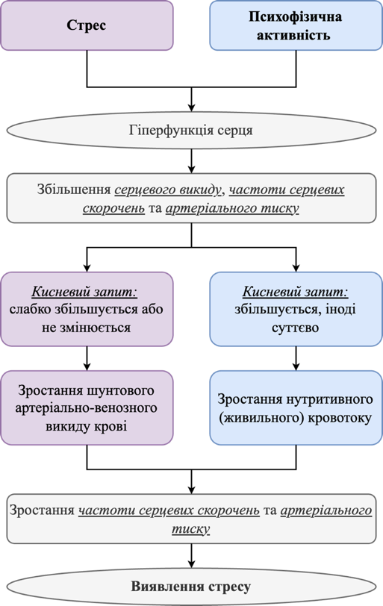
Рисунок 3.6 – Особливості регуляторних реакцій системи кровообігу при впливі стресу та психофізичних навантажень

Під впливом стресу, який не супроводжується значним фізичним навантаженням, загальний кисневий запит організму зростає незначно або майже не змінюється. Одночасно з цим збільшується кровопостачання через артеріовенозні шунти, що може спричиняти підвищення артеріального тиску.
При фізичному навантаженні відбувається збільшення живильного кровотоку через систему обмінних капілярів, що може зменшити виявлене підвищення артеріального тиску.
Обраховані значення відношень гемодинамічного показника кінця тесту до гемодинамічного показника початку тесту, викладені у розділі 3.2, визначені як цільові змінні. Це обумовлено тим, що зміни в серцевій активності від початку до кінця тесту можуть відображати фізіологічну реакцію організму на стресову ситуацію. Даний підхід може сприяти розумінню природи таких змін та впливу факторів на формування реакції.
Значення обчислених відношень гемодинамічних показників кінця тесту до їхніх вихідних значень на початку тесту розташовані у межах одиниці, що означає наявність як значень, що трохи менше за одиницю, так і тих, що перевищують цю величину. Цей факт можна пояснити наступним чином: коли реакція на умови, що імітують стрес, в кінці тесту виявляє значення, що перевищує вихідне значення вимірюваного показника серцево-судинної системи до початку тесту, отримане відношення буде більше одиниці. Це може служити індикатором стресової реакції організму. У випадку, коли значення відповідного показника не змінилося або навіть зменшилося в порівнянні зі значенням на початку тесту, це свідчить про відсутність вираженого стресового впливу. Таке уявлення доповнює наше розуміння процесів, що відбуваються в серцево-судинній системі під впливом стресу.
Тож, керуючись даним принципом, кожне відношення оцінюється на предмет його значення – якщо відношення вказує на підвищення показника, йому присвоюється значення 1, що може індукувати стресову реакцію. Якщо відношення менше або дорівнює 1, може бути присвоєно значення 0, що вказує на відсутність значного підвищення показника.
Окрім цього, для класифікації стресового стану було запропоновано додавання комбінації визначених цільових змінних для аналізу.
Stress_class: змінна встановлюється в 1, якщо два або три з відношень показників перевищують поріг (тобто мають значення 1). Це означає, що на основі вимірюваних параметрів можна припустити, що особа зазнала стресу. Якщо менше ніж два відношення індукують підвищення, stress_class прийматиме значення 0, що вказує на відсутність або нижчий рівень стресу.
Створення змінних, таких як additive_class і multiplicity_class, використовує базові статистичні та математичні операції для категоризації реакцій на стрес, базуючись на змінах фізіологічних показників. Ці змінні дозволяють використовувати агреговані показники для визначення потенційної наявності стресу, використовуючи різні математичні підходи.
Additive_class: ця змінна створюється шляхом додавання значень відношень трьох показників: HR₂/HR₁, SBP₂/SBP₁, DBP₂/DBP₁. Значення additive_class встановлюється як 1, якщо сумарне значення вище медіанного значення (взятого з розподілу всіх можливих сум відношень у досліджуваній вибірці), та як 0, якщо менше. Цей підхід дозволяє відокремити випадки з більш високою загальною відповіддю на стрес від тих, де зміни показників більш помірні або низькі.
Multiplicity_class: ця змінна визначається через множення значень трьох відношень показників. Результат множення дає єдиний показник, який інтегрує ефект зміни кожного з трьох параметрів у продукті їх взаємодії. Значення multiplicity_class встановлюється як 1, якщо кінцевий добуток більший за 1, що вказує на те, що загалом показники зросли в порівнянні з початковими вимірами. Якщо добуток менший або дорівнює 1, значення класу встановлюється як 0, що вказує на відсутність значного зростання показників або їх зниження.
Отримані цільові змінні надають можливість систематизувати і розуміти реакції організму на стресові стимули, допомагаючи відрізняти між стресовими та нестресовими ситуаціями. Такий підхід до класифікації сприяє глибшому розумінню фізіологічних механізмів стресової відповіді та її впливу на серцево-судинну систему.

3.4. Статистичний аналіз даних

Даний аналітичний компонент має на меті порівняння відношень гемодинамічних змінних кінця тесту до гемодинамічних змінних початку тесту між різними видами тестів; групами людей, поділених за гендерною ознакою; а також за різними віковими групами. Виконання цього етапу було зроблено за допомогою мови програмування Python та бібліотеки scipy.stats.
Для кожного виду статистичного аналізу сформулюємо статистичні гіпотези.
1. Порівняння відношень гемодинамічних показників між різними видами тестів:
• H₀: різниця у відношеннях гемодинамічних змінних між різними видами тестів є незначущою (p ≥ 0.05).
• H₁: різниця у відношеннях гемодинамічних змінних між різними видами тестів є значущою (p < 0.05).
2. Порівняння відношень гемодинамічних показників між різними видами тестів з додатковим розділенням за гендерною ознакою:
• H₀: різниця у відношеннях гемодинамічних змінних між різними видами тестів, розділених за гендерною ознакою, є незначущою (p ≥ 0.05).
• H₁: різниця у відношеннях гемодинамічних змінних між різними видами тестів, розділених за гендерною ознакою, є значущою (p < 0.05).
3. Порівняння відношень гемодинамічних показників між різними видами тестів з додатковим розділенням за гендерною ознакою та віковою групою:
• H₀: різниця у відношеннях гемодинамічних змінних між різними видами тестів, розділених за гендерною ознакою та віком, є незначущою (p ≥ 0.05).
• H₁: різниця у відношеннях гемодинамічних змінних між різними видами тестів, розділених за гендерною ознакою та віком, є значущою (p < 0.05).
Спочатку було оцінено нормальність розподілу для САТ, ДАТ, ПАТ і ЧСС за допомогою тесту Шапіро-Уілка. Результати показали відхилення від гаусівського розподілу, що вказує на ненормальність розподілу (p < 0,05). В результаті цього висновку для подальшого аналізу були прийняті непараметричні статистичні методи.
Для першого виду статистичного аналізу даних було використано увесь набір даних, поділений лише за типом тесту (когнітивний та психофізичний).
Статистичні характеристики цього набору даних, включаючи середнє значення (μ), мінімум (Min), перший квартиль (Q1), медіану (Q2), третій квартиль (Q3), максимум (Max) та стандартне відхилення (Std) були систематизовані і представлені у табл. 3.2. Ці статистичні показники були розглянуті для двох окремих груп спостережень: когнітивний (52 спостереження) та психофізичний (57 спостережень) тип тесту.
Для порівняння двох різних груп та аналізу даних з не Гаусовим розподілом був використаний непараметричний U-критерій Манна-Уітні, який вважається надійним інструментом для порівняння двох різних груп і ненормального розподілу даних. Результати застосування цього тесту свідчать, що нульова гіпотеза підтвердилася у випадку зі значенням DBP₂/DBP₁ (p = 0,121), що вказує на відсутність статистично значущих відмінностей між групами когнітивного тесту та психофізичного тесту за цим показником.
Таблиця 3.2.
Статистичні характеристики для даних, розподілених за типом тесту
Індекс | Тест | μ | Std | Min | Q1 | Q2 | Q3 | IQR | Max | p-value
HR₂/HR₁ | Cog | 1.032 | 0.151 | 0.802 | 0.935 | 1.000 | 1.084 | 0.149 | 1.554 | 1.5e-05
HR₂/HR₁ | Phys | 1.169 | 0.221 | 0.635 | 1.048 | 1.144 | 1.230 | 0.182 | 2.044 | 1.5e-05
SBP₂/SBP₁ | Cog | 0.999 | 0.150 | 0.761 | 0.924 | 0.984 | 1.029 | 0.104 | 1.900 | 2.0e-11
SBP₂/SBP₁ | Phys | 1.152 | 0.146 | 0.699 | 1.058 | 1.124 | 1.250 | 0.192 | 1.547 | 2.0e-11
DBP₂/DBP₁ | Cog | 1.025 | 0.133 | 0.857 | 0.950 | 0.994 | 1.065 | 0.115 | 1.755 | 1.2e-01
DBP₂/DBP₁ | Phys | 1.049 | 0.161 | 0.518 | 0.963 | 1.043 | 1.132 | 0.169 | 1.686 | 1.2e-01

Навпаки, щодо HR₂/HR₁ (p < 0,05) та SBP₂/SBP₁ (p < 0,05) альтернативна гіпотеза була підтверджена. Це підтверджується даними, наведеними в таблиці 3.2, де видно значні розбіжності між усіма статистичними показниками для описаних показників.
Порівнюючи значення статистичних показників для двох видів тестів, можна зробити кілька спостережень і висновків: у загальній тенденції значення статистичних показників гемодинамічних відношень для психофізичного типу тесту є більшими за значення для когнітивного типу навантаження, що може бути результатом більш вираженої реакції саме на психофізичне навантаження.
При проведенні непараметричного тесту, як і зазначено вище, статистичні відмінності виявлено лише у випадку HR₂/HR₁ та SBP₂/SBP₁, але не для DBP₂/DBP₁, що вказує на те, що САТ та ЧСС реагують на стресові події найбільш виражено у порівнянні з відповіддю ДАТ. Також, слід зазначити, що показники HR₂/HR₁, SBP₂/SBP₁ та DBP₂/DBP₁ для психофізичного навантаження характеризувалися ширшими діапазонами змін, що можна простежити за інтерквартильним розмахом (різниця між Q1 та Q3) та диспропорцією між мінімальним та максимальним значеннями.
Для перевірки наступної поставленої статистичної гіпотези, дані було розділено за гендерною ознакою (чоловіки та жінки) і досліджено таким же способом, що і наведено вище. Результати представлені у табл. 3.3.

Таблиця 3.3.
Статистичні характеристики для даних, розділених за статтю
Індекс | Стать | Тест | μ | Std | Min | Q1 | Q2 | Q3 | IQR | Max | p-value
HR₂/HR₁ | M | Cog | 1.008 | 0.116 | 0.802 | 0.933 | 0.987 | 1.088 | 0.155 | 1.281 | 9.2e-04
HR₂/HR₁ | M | Phys | 1.150 | 0.197 | 0.773 | 1.036 | 1.117 | 1.231 | 0.195 | 1.703 | 9.2e-04
HR₂/HR₁ | W | Cog | 1.065 | 0.186 | 0.825 | 0.953 | 1.013 | 1.079 | 0.126 | 1.554 | 6.9e-03
HR₂/HR₁ | W | Phys | 1.200 | 0.259 | 0.635 | 1.119 | 1.171 | 1.230 | 0.111 | 2.044 | 6.9e-03
SBP₂/SBP₁ | M | Cog | 1.019 | 0.187 | 0.843 | 0.920 | 0.984 | 1.045 | 0.125 | 1.900 | 1.8e-05
SBP₂/SBP₁ | M | Phys | 1.133 | 0.143 | 0.699 | 1.051 | 1.108 | 1.244 | 0.193 | 1.415 | 1.8e-05
SBP₂/SBP₁ | W | Cog | 0.973 | 0.072 | 0.761 | 0.931 | 0.984 | 1.015 | 0.084 | 1.110 | 1.5e-07
SBP₂/SBP₁ | W | Phys | 1.183 | 0.150 | 0.958 | 1.092 | 1.182 | 1.257 | 0.165 | 1.547 | 1.5e-07
DBP₂/DBP₁ | M | Cog | 1.035 | 0.157 | 0.857 | 0.954 | 1.005 | 1.057 | 0.103 | 1.755 | 1.1e-01
DBP₂/DBP₁ | M | Phys | 1.055 | 0.125 | 0.727 | 0.976 | 1.056 | 1.134 | 0.158 | 1.297 | 1.1e-01
DBP₂/DBP₁ | W | Cog | 1.012 | 0.092 | 0.900 | 0.950 | 0.972 | 1.077 | 0.127 | 1.267 | 7.5e-01
DBP₂/DBP₁ | W | Phys | 1.038 | 0.213 | 0.518 | 0.956 | 1.025 | 1.058 | 0.102 | 1.686 | 7.5e-01

Результати застосування тесту Манна-Уітні свідчать, що нульова гіпотеза підтвердилася у випадку зі значенням DBP₂/DBP₁ для груп, розділених за статтю (p = 0,109 та p = 0,745), що вказує на відсутність статистично значущих відмінностей між групами когнітивного тесту та психофізичного тесту за цим показником. Навпаки, щодо HR₂/HR₁ (p < 0,05) та SBP₂/SBP₁ (p < 0,05) альтернативна гіпотеза була підтверджена.

3.5. Вибір незалежних змінних для класифікації

Даний пункт присвячено відбору незалежних змінних для класифікації з метою підкреслення важливості відповідних предикторів, що впливатимуть на точність та ефективність побудови моделі.
Більшість реальних задач класифікації вимагають керованого навчання, де ймовірності класів та умовні ймовірності класів невідомі, а кожен екземпляр асоціюється з міткою класу. У реальних ситуаціях ми часто маємо мало знань про відповідні ознаки. Тому для кращого представлення предметної області вводять багато ознак-кандидатів, що призводить до існування нерелевантних/надлишкових ознак для цільової концепції. [63]. Зменшення кількості нерелевантних/надлишкових ознак може значно скоротити час роботи алгоритмів навчання і дати більш загальний класифікатор. Це допомагає краще зрозуміти концепцію, що лежить в основі реальної проблеми класифікації.
З метою порівняння методів і вибору найкращого було застосовано 3 підходи:
• SelectKBest
• Генетичний алгоритм
• Метод групового урахування аргументів (МГУА)
Метод SelectKBest [64] – це різновид методу відбору ознак на основі фільтрів у машинному навчанні. У методах відбору ознак на основі фільтрів процес відбору ознак відбувається незалежно від будь-якого конкретного алгоритму машинного навчання. Замість цього він покладається на статистичні показники для оцінки та ранжування функцій.
Генетичний алгоритм [65] – це підхід до оптимізації, який використовує природний відбір, який керує біологічною еволюцією. Генетичний алгоритм може багаторазово змінювати популяцію індивідуальних рішень.
GMDH Shell DS МГУА – представляє собою програмне забезпечення, розроблене на основі методу групового урахування аргументів [66]. Алгоритм автоматично генерує багато різних моделей за допомогою поліномів, які описують потенційні взаємозв'язки між змінними. З усіх створених моделей алгоритм вибирає ту, яка найкраще описує дані, використовуючи критерії, такі як мінімум середньоквадратичної помилки або максимум коефіцієнта детермінації. Після вибору моделі алгоритм продовжує ітеративний процес, оптимізуючи її шляхом виключення зайвих змінних та корегування структури поліномів, щоб досягти ще кращих показників точності. Завершальний етап полягає у валідації обраної моделі на нових даних або через крос-валідацію для переконання в її стабільності та надійності [67].
Для розуміння реакції на різний вид стресового середовища, дані було розділено за типом тесту на набір значень за когнітивним навантаженням та набір значень за психофізичним навантаженням.
Для того, щоб порівняти продуктивність методів відбору показників, їх було використано для 12 зазначених у розділі 2.5 класифікаційних алгоритмів та порівняно за середньою точністю класифікації на тестовій вибірці (15%). Дані результати зведено до табл. 3.4.
Таблиця 3.4.
Порівняння методів відбору показників для класифікації
Метод відбору показників | Тип набору даних | Accuracy | F1-score
SelectKBest | Cognitive | 63.07% | 0.59
SelectKBest | Physical | 81.14% | 0.58
Genetic Algorithm | Cognitive | 60.07% | 0.54
Genetic Algorithm | Physical | 81.17% | 0.61
GMDH | Cognitive | 77.78% | 0.74
GMDH | Physical | 85.32% | 0.68

З таблиці можна побачити, що найкраще спрацював саме алгоритм відбору показників за допомогою МГУА у середовищі GMDH Shell DS. У табл. 3.5 представлено інформацію про незалежні змінні, які будуть використовуватися для подальшої класифікації і розуміння впливу на стресовий стан.
Таблиця 3.5.
Незалежні змінні для класифікації
Цільова змінна | Обрані показники для класифікації
Цільова змінна | Cognitive data | Physical data
HR_class | [current education status bachelor, smokes conventional, health status good, monit is successful, Robinson] | [HR, alcohol status rarely, current education status highschool, bmi normal, out of plan, sleep mode satisfaction rather yes, diagnosis masked hypertension, Me(HR), food quality 50%, current marital status widow, sleep mode satisfaction mosdef yes]
SBP_class | [SBP, Me(SBP), SBP1/Me(SBP)] | [SBP, has chronic diseases, SBP1/Me(SBP), height, working under stress]
DBP_class | [DBP, DBP1/Me(DBP), phys labor] | [DBP, DBP1/Me(DBP), Me(SBP)]
Stress_class | [health status excellent, health status unsatisfactory, DBP1/Me(DBP), food frequency vary, DBP, Me(DBP), is alert, sleep mode satisfaction rather yes] | [SBP, DBP1/Me(DBP), Me(HR)]
Additive_class | [Me(HR), smokes e-cigarettes, sleep mode satisfaction mosdef no, alcohol status rarely, gender of pat, SBP1/Me(SBP), DBP, age of pat, sleep mode satisfaction rather yes, diagnosis healthy] | [SBP, DBP1/Me(DBP), HR, monit is succesful, food frequency only 1 time, food quality 100%, Robinson, food quality 70%, before midnight]
Multiplicity_class | [BP_avg, Me(DBP), DBP1/Me(DBP)] | [SBP, DBP1/Me(DBP), news status regularly, smokes conventional]

3.6. Оцінка роботи класифікаційних алгоритмів

Як було зазначено в розділі 3.5, найкращим алгоритмом відбору параметрів для класифікації виявився МГУА GMDH Shell DS.
Перед проведенням класифікації покажемо розподіл класів відповідно до двох наборів даних – когнітивного навантаження та психофізичного навантаження. Візуальний розподіл класів показано на рис. 3.7 та рис. 3.8 відповідно.

Рисунок 3.7 – Розподіл класів для даних когнітивного навантаження

Рисунок 3.8 – Розподіл класів для даних психофізичного навантаження

З представлених результатів на рисунках вище можна проаналізувати декілька спостережень:
Психофізичне навантаження. Аналізуючи розподіл класів для психофізичного навантаження, можна побачити значну перевагу стресового класу над нестресовим. Психофізичне навантаження включає фізичну активність, яка більш імовірно викликає зміни в серцево-судинній системі, такі як підвищення ЧСС і ДАТ, САТ. Окрім цього, фізична активність може сприйматися як стресор, що викликає значні фізіологічні відповіді. Також можна помітити помірні зміни в DBP_class, так як ДАТ за своєю природою може бути менш чутливий до стресових впливів, порівняно з САТ та ЧСС, що може призводити до більш вирівняного розподілу між класами 0 та 1.
Когнітивне навантаження. Когнітивне навантаження часто включає ментальні завдання, які можуть не викликати таких же виражених фізіологічних відповідей, як фізичне навантаження. Це може призвести до меншої кількості випадків, коли спостерігаються значення, що перевищують поріг для класу 1. Також можемо помітити, що у випадку additive_class маємо набагато більшу перевагу 0 класу, у порівнянні з іншими класами. Для когнітивних тестів, зміни в HR, SBP, і DBP можуть не бути досить значними, щоб сумарне значення перевищило медіану, особливо якщо реакція на когнітивний стрес варіюється і є більш суб'єктивною або помірною.
Різниця в реакціях на фізичне та когнітивне навантаження може бути пов'язана з різницею в механізмах стресових відповідей. Фізичні вправи зазвичай викликають виражену активацію симпатичної нервової системи, що швидко підвищує частоту серцевих скорочень та тиск. Натомість, когнітивні завдання можуть спричинити різну ступінь психологічного стресу, що не завжди настільки явно відображається на фізіологічних показниках.
У табл. 3.6 представлено результати проведення класифікації окремо для кожного алгоритму та відображення середнього значення основних метрик класифікації для цільових змінних для тренувальної (85%) та тестової (15%) вибірок. Для відображення значень в таблиці, назви метрик скорочено відповідно до: accuracy (acc), precision (pr), recall (rc), F1-score (F1), AUC score (AUC).

Таблиця 3.6.
Оцінка продуктивності класифікаційних алгоритмів для когнітивного набору даних
Classifiers | Metrics
Classifiers | Train (85%) |  |  |  |  | Test (15%)
Classifiers | Acc | Pr | Rc | F1 | AUC | Acc | Pr | Rc | F1 | AUC
Classifiers | Cognitive
LR | 0,886 | 0,890 | 0,866 | 0,874 | 0,963 | 0,813 | 0,862 | 0,768 | 0,776 | 0,855
KNN | 0,909 | 0,929 | 0,869 | 0,878 | 0,948 | 0,708 | 0,643 | 0,640 | 0,625 | 0,744
SVC | 0,928 | 0,923 | 0,922 | 0,922 | 0,959 | 0,833 | 0,835 | 0,821 | 0,813 | 0,822
RF | 0,955 | 0,964 | 0,944 | 0,949 | 0,989 | 0,771 | 0,768 | 0,719 | 0,711 | 0,755
GB | 0,985 | 0,985 | 0,985 | 0,985 | 0,992 | 0,729 | 0,780 | 0,717 | 0,694 | 0,781
DT | 0,845 | 0,844 | 0,818 | 0,823 | 0,878 | 0,729 | 0,729 | 0,700 | 0,698 | 0,754
MLP | 0,966 | 0,964 | 0,968 | 0,965 | 0,982 | 0,833 | 0,862 | 0,799 | 0,799 | 0,808
LSVC | 0,928 | 0,923 | 0,922 | 0,922 | 0,960 | 0,813 | 0,824 | 0,800 | 0,790 | 0,833
GP | 0,943 | 0,946 | 0,934 | 0,939 | 0,967 | 0,792 | 0,786 | 0,765 | 0,762 | 0,808
AB | 0,951 | 0,953 | 0,947 | 0,949 | 0,983 | 0,771 | 0,789 | 0,744 | 0,737 | 0,859
QDA | 0,890 | 0,887 | 0,884 | 0,880 | 0,962 | 0,771 | 0,757 | 0,735 | 0,721 | 0,808
XGB | 0,917 | 0,929 | 0,900 | 0,910 | 0,972 | 0,771 | 0,772 | 0,740 | 0,741 | 0,839

З наведеної таблиці можна зробити декілька висновків:
1. Висока загальна продуктивність: SVC, MLP, і LSVC показують дуже високі результати за більшістю метрик, зокрема високі значення F1-Score та AUC, що свідчить про їхню здатність ефективно балансувати між Precision і Recall, а також відмінно розрізняти класи.
2. Слабкіші алгоритми: KNN і Decision Trees (DT) мають дещо нижчі показники за більшістю метрик, що може вказувати на їхню меншу здатність узагальнювати або на схильність до перенавчання (особливо в умовах обмеженої кількості тренувальних даних).
3. Помірна продуктивність: алгоритми як RF, GB, і XGB показують добрі результати, але не завжди досягають найвищих оцінок за всіма метриками. Проте, вони мають досить високі показники AUC, що робить їх вартісними варіантами для завдань, де важливе розрізнення між класами.
За таким самим принципом було обраховано результати класифікації для психофізичного набору даних, результати представлені табл. 3.7.

Таблиця 3.7.
Оцінка продуктивності класифікаційних алгоритмів для психофізичного набору даних
Classifiers | Metrics
Classifiers | Train (85%) |  |  |  |  | Test (15%)
Classifiers | Acc | Pr | Rc | F1 | AUC | Acc | Pr | Rc | F1 | AUC
Classifiers | Physical
LR | 0,927 | 0,904 | 0,853 | 0,872 | 0,971 | 0,889 | 0,797 | 0,809 | 0,787 | 0,937
KNN | 0,944 | 0,925 | 0,897 | 0,907 | 0,962 | 0,870 | 0,720 | 0,729 | 0,710 | 0,864
SVC | 0,927 | 0,917 | 0,858 | 0,881 | 0,957 | 0,889 | 0,838 | 0,809 | 0,814 | 0,916
RF | 0,969 | 0,962 | 0,947 | 0,953 | 0,989 | 0,778 | 0,532 | 0,551 | 0,541 | 0,760
GB | 0,969 | 0,901 | 0,906 | 0,903 | 0,996 | 0,833 | 0,626 | 0,676 | 0,643 | 0,835
DT | 0,931 | 0,847 | 0,876 | 0,859 | 0,947 | 0,833 | 0,666 | 0,635 | 0,643 | 0,693
MLP | 0,958 | 0,953 | 0,929 | 0,939 | 0,989 | 0,852 | 0,744 | 0,715 | 0,721 | 0,821
LSVC | 0,931 | 0,929 | 0,847 | 0,868 | 0,967 | 0,907 | 0,890 | 0,892 | 0,875 | 0,918
GP | 0,927 | 0,838 | 0,831 | 0,834 | 0,975 | 0,833 | 0,651 | 0,632 | 0,632 | 0,928
AB | 0,962 | 0,957 | 0,929 | 0,939 | 0,983 | 0,833 | 0,651 | 0,672 | 0,660 | 0,851
QDA | 0,913 | 0,859 | 0,893 | 0,867 | 0,973 | 0,889 | 0,762 | 0,740 | 0,743 | 0,742
XGB | 0,924 | 0,849 | 0,822 | 0,831 | 0,959 | 0,833 | 0,575 | 0,603 | 0,588 | 0,870

Аналіз результатів класифікації на психофізичному наборі даних:
1. Висока загальна продуктивність: SVC, LR, і LSVC вирізняється стабільно високими показниками майже за всіма метриками, що свідчить про його відмінні результати за такими показниками, як Accuracy, Precision, F1-score та AUC. Це свідчить про те, що дані алгоритми дуже ефективно управляє компромісами між помилками типу I і типу II і можусть надійно працювати з різними пороговими значеннями.
2. Слабкіші алгоритми: RF, незважаючи на свою популярність і високу продуктивність в інших контекстах, на цьому графіку показує нижчі показники точності, пригадування та оцінки F1. Це вказує на проблеми з балансуванням між правильною ідентифікацією позитивних класів і загальною кількістю класифікацій, що, ймовірно, пов'язано з дисбалансом класів. DT також демонструє нижчу продуктивність, особливо в точності та оцінці F1.
3. Помірна продуктивність: алгоритми як GB, і XGB показують добрі результати, але не завжди досягають найвищих оцінок за всіма метриками. Проте, вони мають досить високі показники AUC, що робить їх вартісними варіантами для завдань, де важливе розрізнення між класами.
Ще одним різновидом аналізу оцінки алгоритмів класифікації є вибір найкращого алгоритму для кожної цільової змінної з метою розуміння як кожен алгоритм пристосовується до конкретної задачі та різноманітних умов, що можуть виникнути у реальних даних. Цільові класи (T) було визначено як: HR_class (1), SBP_class (2), DBP_class (3), stress_class (4), additive_class (5), multiplicity_class (6). Результати показано у табл. 3.8.
Таблиця 3.8.
Найкращі класифікатори окремо для кожної цільової змінної
T | A | Metrics
T | A | Train (85%) |  |  |  |  | Test (15%)
T | A | Acc | P | R | F1 | AUC | Acc | P | R | F1 | AUC
T | A | Cognitive
1 | MLP | 0,931 | 0,932 | 0,933 | 0,932 | 0,954 | 0,750 | 0,833 | 0,750 | 0,733 | 0,875
2 | RF | 0,977 | 0,983 | 0,969 | 0,975 | 1,000 | 0,875 | 0,917 | 0,833 | 0,855 | 0,933
3 | AB | 0,955 | 0,962 | 0,950 | 0,954 | 0,988 | 0,875 | 0,900 | 0,875 | 0,873 | 1,000
4 | SVC | 0,955 | 0,944 | 0,964 | 0,952 | 0,971 | 0,875 | 0,875 | 0,900 | 0,873 | 0,867
5 | LR | 0,932 | 0,916 | 0,885 | 0,899 | 0,988 | 0,875 | 0,929 | 0,750 | 0,795 | 0,583
6 | GB | 1,000 | 1,000 | 1,000 | 1,000 | 1,000 | 0,875 | 0,917 | 0,833 | 0,855 | 0,733
 |  | Physical
1 | SVC | 0,938 | 0,904 | 0,863 | 0,881 | 0,980 | 1,000 | 1,000 | 1,000 | 1,000 | 1,000
2 | SVC | 1,000 | 1,000 | 1,000 | 1,000 | 1,000 | 1,000 | 1,000 | 1,000 | 1,000 | 1,000
3 | XGB | 0,875 | 0,875 | 0,856 | 0,863 | 0,963 | 0,778 | 0,750 | 0,750 | 0,750 | 0,889
4 | SVC | 0,896 | 0,853 | 0,738 | 0,778 | 0,938 | 1,000 | 1,000 | 1,000 | 1,000 | 1,000
5 | GP | 1,000 | 1,000 | 1,000 | 1,000 | 1,000 | 0,889 | 0,938 | 0,750 | 0,800 | 0,929
6 | LSVC | 0,958 | 0,976 | 0,875 | 0,916 | 0,969 | 0,889 | 0,750 | 0,938 | 0,800 | 1,000

Отримані результати класифікації є основою для наступних висновків. Класи, за якими можна спостерігати відповідь організму на стресову реакцію та, відповідно, зрозуміти, чи перебуває особа в стресовому стані чи ні, – це класи stress_class, additive_class, multiplicity_class.
З отриманих табл. 3.7 та табл. 3.8 можна побачити, що additive_class класифікується гірше, ніж multiplicity_class.
Причинами цього може бути те, що multiplicity_class відображає кумулятивні ефекти, коли всі параметри повинні збільшитися, щоб результат перевищив 1. Це робить його більш суворим і, можливо, більш специфічним показником фізіологічної реакції на стрес. Зміни ЧСС і АТ часто мають мультиплікативний характер, особливо під час стресу, коли сукупне збільшення може відображати більш значні реакції організму. Additive_class може працювати менш ефективно, ніж multiplicity_class, оскільки підсумовування змін може розмити індивідуальні значущі зміни. Наприклад, значне збільшення одного параметра може бути компенсоване меншими змінами в інших, що призведе до суми, яка не буде точно відображати високий рівень стресу. Цей метод може бути менш чутливим до специфічних реакцій на стрес порівняно з методом множинності.
Проте кращим у контексті класифікації виявився stress_class, оскільки він включає порогову систему, яка може краще відображати реальні фізіологічні реакції. Вимагаючи, щоб принаймні два параметри перевищували поріг, цей метод балансує між чутливістю виявлення стресу і специфічністю його підтвердження за допомогою декількох показників. Це може забезпечити більш надійну і достовірну класифікацію стресу, визначаючи більш складні патерни реакції порівняно з простим підсумовуванням або множенням показників.
Таким чином, ефективність кожного методу класифікації залежить від того, наскільки добре він фіксує і відображає складність фізіологічних реакцій при різних типах стресу. Метод stress_class, що використовує поріг і вимагає наявності декількох показників для підтвердження стресу, забезпечує баланс, який, ймовірно, пропонує найбільш точне відображення реакцій на стрес, тоді як multiplicity_class краще відображає більш складні взаємодії між параметрами, ніж additive_class.

3.7. Створення інтерфейсу для програмного продукту

Основною метою створення інтерфейсу для програмного продукту є візуалізація роботи класифікаційних алгоритмів шляхом відображення результатів моделювання, побудова численних графіків оцінки зробленого моделювання, прогнозування стресового стану певного пацієнту та залучення користувача до можливості спрогнозувати стресовий стан на основі введених параметрів.
Для розробки було використано бібліотеку Streamlit [68], яка дозволяє розробити інтерфейс на локальному хості за допомогою мови програмування Python.
Нижче описано функції та можливості, які забезпечуються програмою:
• Можливість обрання типу даних (дані когнітивного навантаження, дані психофізичного навантаження), цільового класу (HR_class, SBP_class, DBP_class, Stress_class, Additive_class, Multiplicity_class), класифікаційного алгоритму (LR, KNN, SVC, RF, GB, DT, MLP, LSVC, GP, AB, QDA, XGB) для оцінки точності класифікації.
• Обрання типу вибірки (тренувальної чи тестової), на основі якої є можливість подивитися результати роботи класифікаційних алгоритмів.
• Обрання розміру тестової вибірки.
• Можливість побудови графіків важливості ознак SHAP (Summary, Bar або Waterfall Plot).
• Можливість налаштовувати алгоритми класифікації за допомогою гіперпараметрів, які індивідуальні для кожного окремого алгоритму.
• Можливість побудувати Confusion Matrix, яка показує кількість правильно/неправильно прогнозованих результатів алгоритмами класифікації.
• Можливість побачити класифікаційні результати (Classification Results), у структурі яких відображено основні метрики для оцінки роботи відповідно обраного алгоритму (Accuracy, Precision, Recall, F1-score, ROC AUC Score, Specificity, Mathew Correlation Coefficient).
• Можливість побачити деталізовані метрики, в основі яких графіки ROC кривої та Precision-Recall кривої, які надають можливість візуальної оцінки результатів класифікатору.
• Можливість побачити кореляційну матрицю (Correlation Matrix), що відображає взаємну кореляцію між показниками, на основі яких побудовано класифікаційні алгоритми. Також ж можливість обрання типу кореляції – Spearman, Pearson, Kendall.
• Можливість порівняння моделей (Compare Models) у вигляді таблиці з відображенням порахованих метрик.
• Можливість зберегти необхідні результати класифікації у PDF форматі (Confusion Matrix, Classification Results, Detailed Metrics, Correlation Matrix, Compare Models).
• Можливість ввести значення параметрів для обраної цільової змінної і отримати результат прогнозування стресового стану.
• Можливість отримання та збереження результатів прогнозування у PDF форматі для відповідного пацієнту за введеним номером.
Кожну з даних функцій буде розглянуто нижче та показано її налаштування й виконання.
При запуску програми користувача зустрічає головне вікно, яке показано на рис. 3.9.

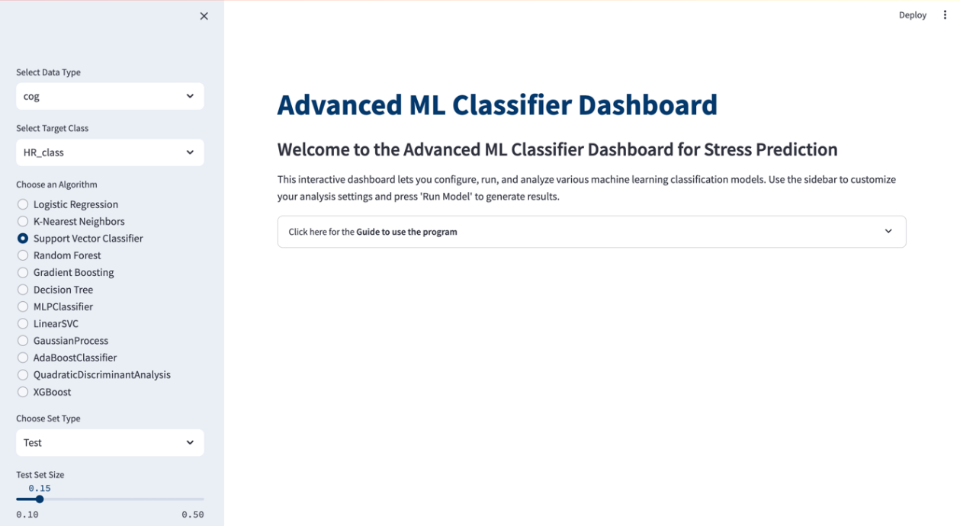
Рисунок 3.9 – Головне вікно програми

Для сприяння більш швидкому розумінню, що саме собою представляє програма, користувачу доступно для ознайомлення гайд, який коротко описує можливості програмного застосунку (рис. 3.10).
Дані настанови можуть бути відкриті за допомогою натискання на випадаючий список. У гайді наведено коротку інформацію про те, за що саме відповідають опції, які користувач обирає з лівої сторони екрану. Окрім цього, гайд містить пояснення щодо певних функцій, які можуть бути виконані лише після відповідної кількості запусків програми.

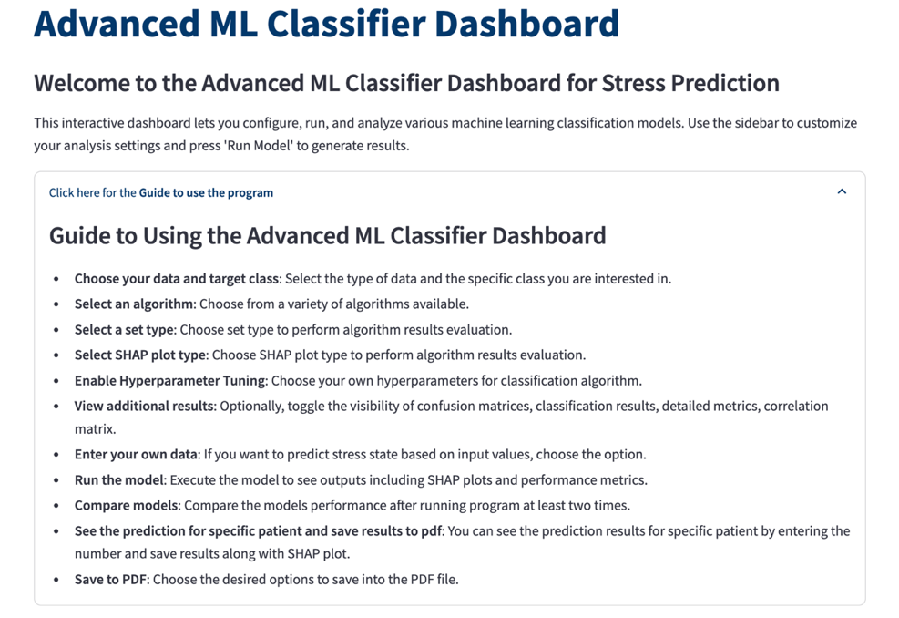
Рисунок 3.10 – Короткий гайд для користувача

Ліва сторона вікна представляє собою різноманітні можливості для вибору, які будуть виконуватися програмою. Користувачу надається вибір набору даних (рис. 3.11), цільового класу (рис. 3.12) та відповідно алгоритму для проведення класифікації (рис. 3.13).

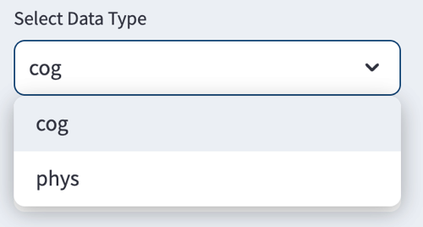
Рисунок 3.11. Обрання набору даних

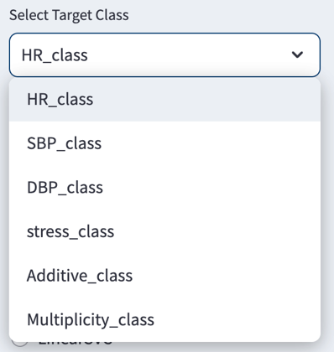
Рисунок 3.12 – Обрання цільового класу

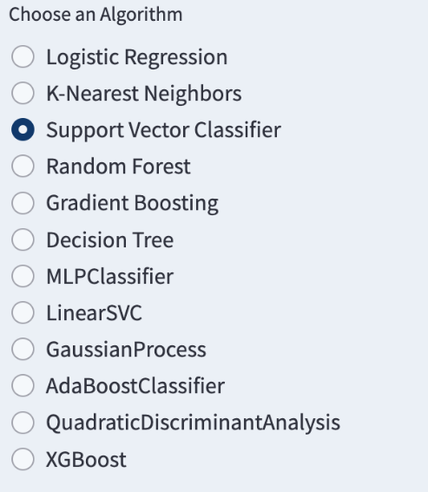
Рисунок 3.13 – Обрання класифікаційного алгоритму

Можливість вибору типу вибірки (тренувальної чи тестової) використовується для відображення метрик класифікації та побудови графіків. Задання розміру тестової вибірки розділяє набір даних відповідно відсотку (рис. 3.14).

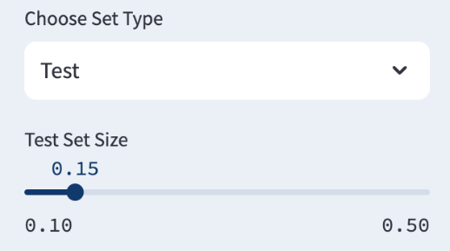
Рисунок 3.14 – Обрання типу вибірки та проценту розбиття

Check Box «Enable SHAP value importance plot» (рис. 3.15) відкриває можливість побудувати графік важливості показників, на основі яких було розроблено класифікацію.
Summary Plot та Bar Plot будують на всій тренувальній вибірці, тоді як для Waterfall Plot є можливість обрати відповідного пацієнта для розгляду впливу ознак (рис. 3.16).
Дане графічне відображення надає користувачу загальне розуміння і основу для висновків щодо того, як саме незалежні параметри впливають на вихід моделі. Іншими словами, воно надає можливість відкрити black box побудованої моделі, адже не всі алгоритми можуть пояснити вплив за допомогою вбудованих функцій.
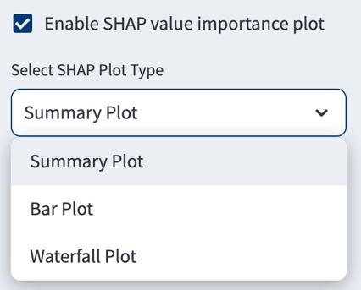
Рисунок 3.15 – Обрання типу графіку відображення важливості показників

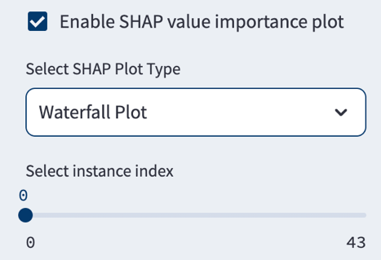
Рисунок 3.16 – Обрання відповідного пацієнту для розгляду впливу ознак

Check Box «Enable Hyperparameters Tuning» дає можливість користувачу самостійно налаштувати параметри, які будуть використовуватися класифікаційним алгоритмом. Кожен алгоритм має свій набір гіперпараметрів. Приклад для декількох алгоритмів показано на рис. 3.17 та рис. 3.18. Якщо дана функція не обрана, параметри підбираються алгоритмом GridSearchCV.

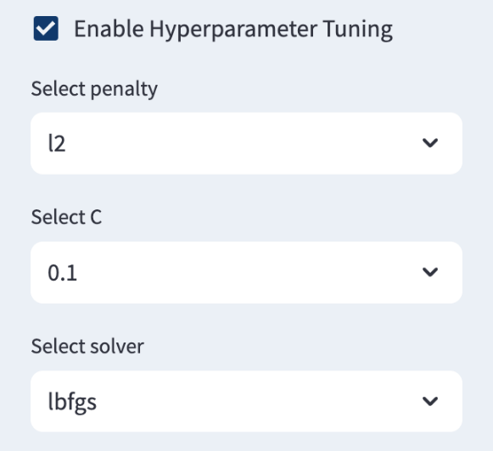
Рисунок 3.17 – Налаштування гіперпараметрів для алгоритму Logistic Regression

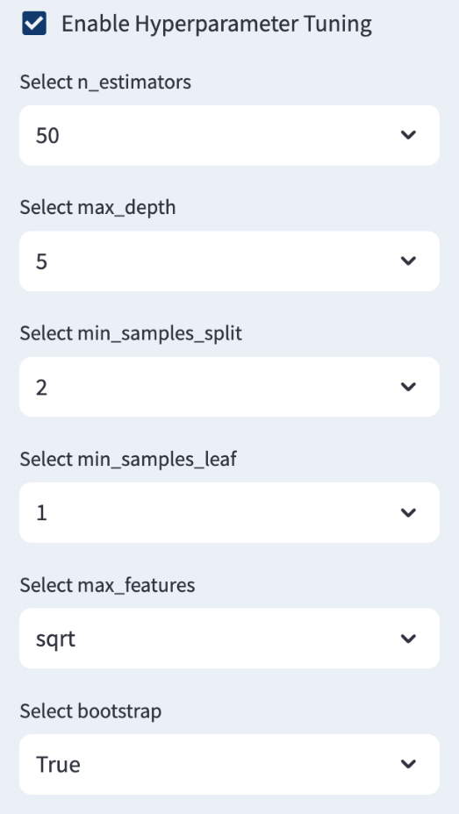
Рисунок 3.18 – Налаштування гіперпараметрів для алгоритму Random Forest

Обрання check box «Show Confusion Matrix», «Show Classification Results»,
«Show Detailed Metrics» дає можливість відобразити дані результати.
Обрання check box «Show Correlation Matrix» додатково надає можливість вибору типу кореляції для обрахування (рис. 3.19).

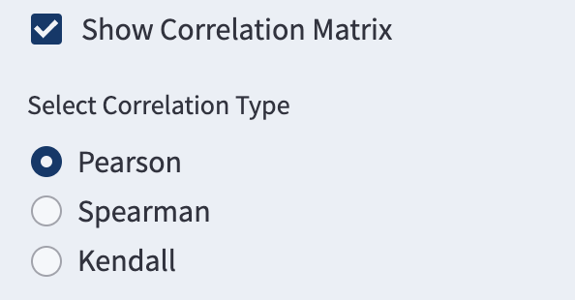
Рисунок 3.19 – Обрання кореляційної матриці та типу кореляції

Виконання відповідних пунктів програми описано та показано на рисунках нижче. Для отримання результатів виконання програми було обрано:
• Data Type – cog
• Target Class – Multiplicity_class
• Algorithm – Logistic Regression
• Test set size – 0.25
• SHAP plot type: Bar Plot
• Check Box: Confusion Matrix, Classification Results, Detailed Metrics, Correlation Matrix.
Результати виконання показано на рис. 3.20 – рис. 3.24.
На рис. 3.20 показано графік впливовості ознак на цільову змінну, таку як multiplicity_class. Даний графік побудовано у вигляді бар-плоту.

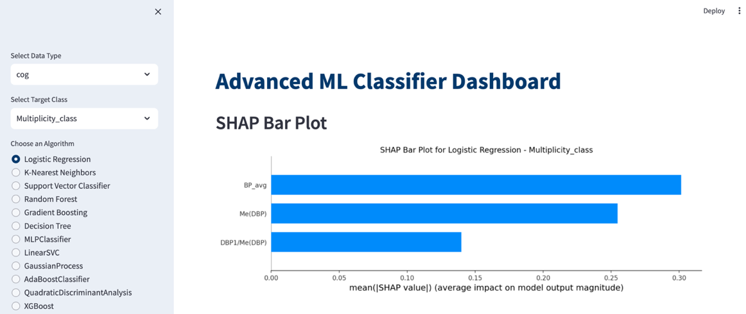
Рисунок 3.20 – Відображення SHAP plot

На рис. 3.21 представлено правильність передбачення певного алгоритму відповідно обраної змінної у вигляді матриці.

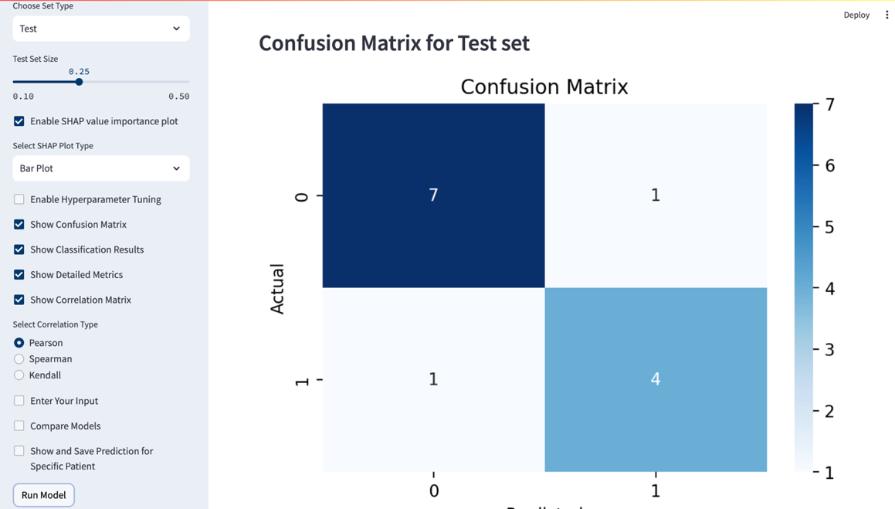
Рисунок 3.21 – Відображення Confusion Matrix
Для відображення класифікаційних результатів виводяться метрики оцінки якості виконання певного класифікаційного алгоритму (див. рис. 3.22).

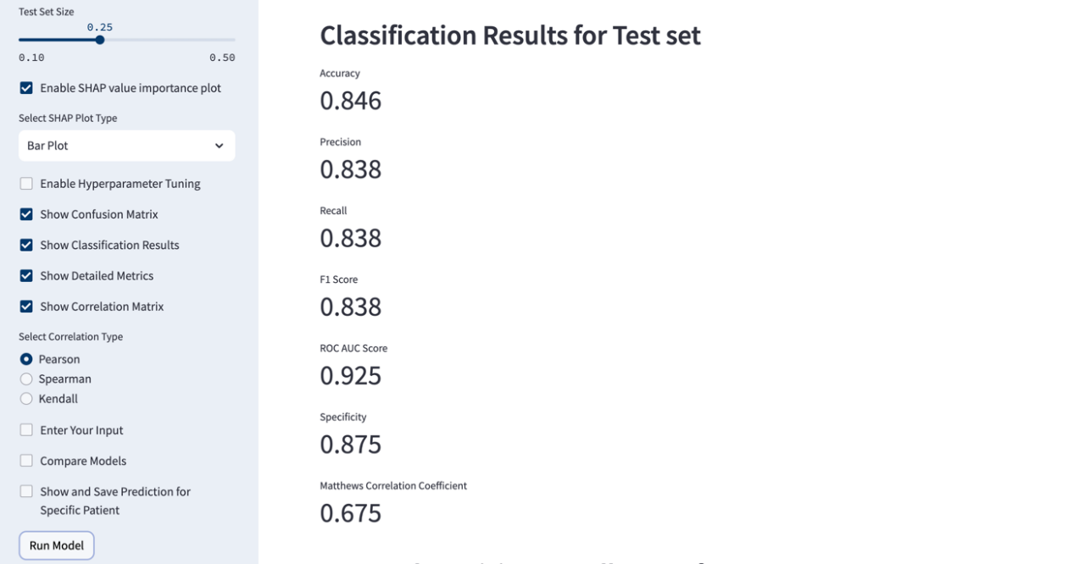
Рисунок 3.22 – Відображення класифікаційних метрик

Деталізовані метрики мають на увазі відображення графіків, таких ROC та Precision-Recall кривих (рис. 3.23), що дозволяє наочно оцінити, чи спрацював класифікаційний алгоритм для відповідної вибірки даних та цільової змінної.

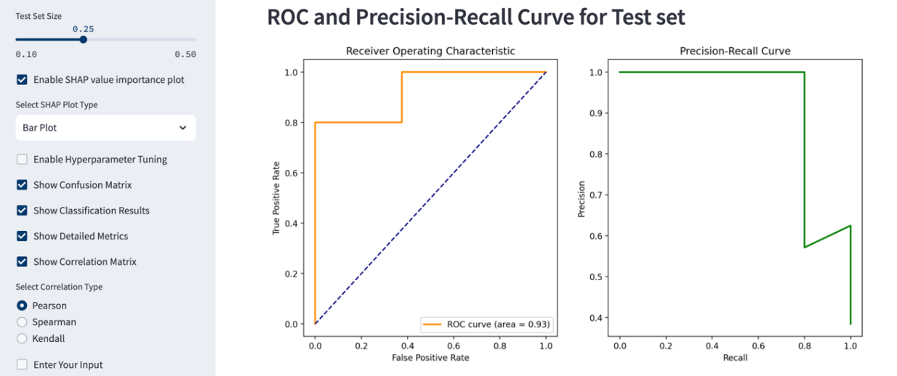
Рисунок 3.23 – Відображення деталізованих метрик

Для розуміння того, як корелюють незалежні змінні між собою, виводиться кореляційна матриця (рис. 3.24)

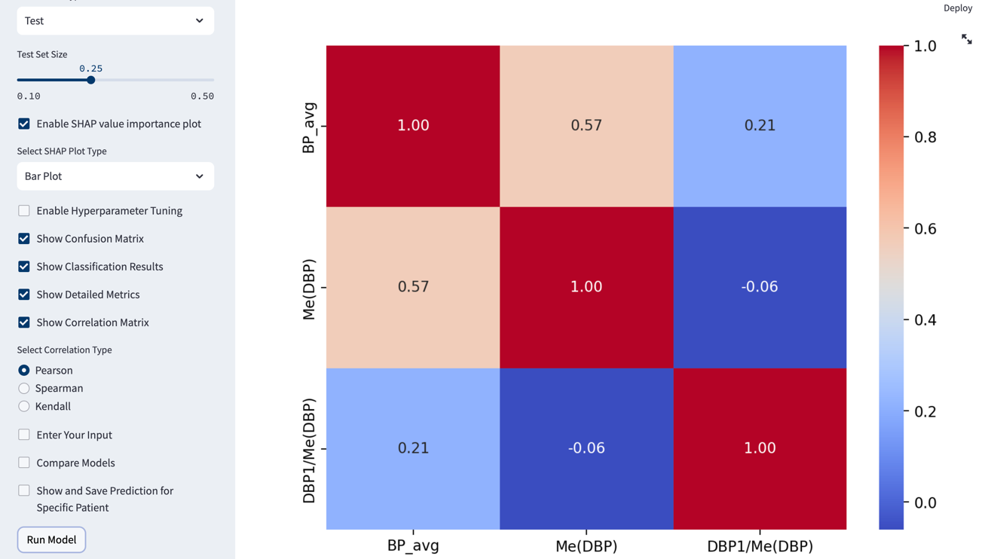
Рисунок 3.24 – Відображення кореляційної матриці

Приклади побудови інших SHAP графіків показано на рис. 3.25 та рис. 3.26 (для 20 пацієнту).
Варто зауважити, що побудований графік Summary Plot, що відображено на рис. 3.25 побудовано на основі всієї тренувальної вибірки даних.

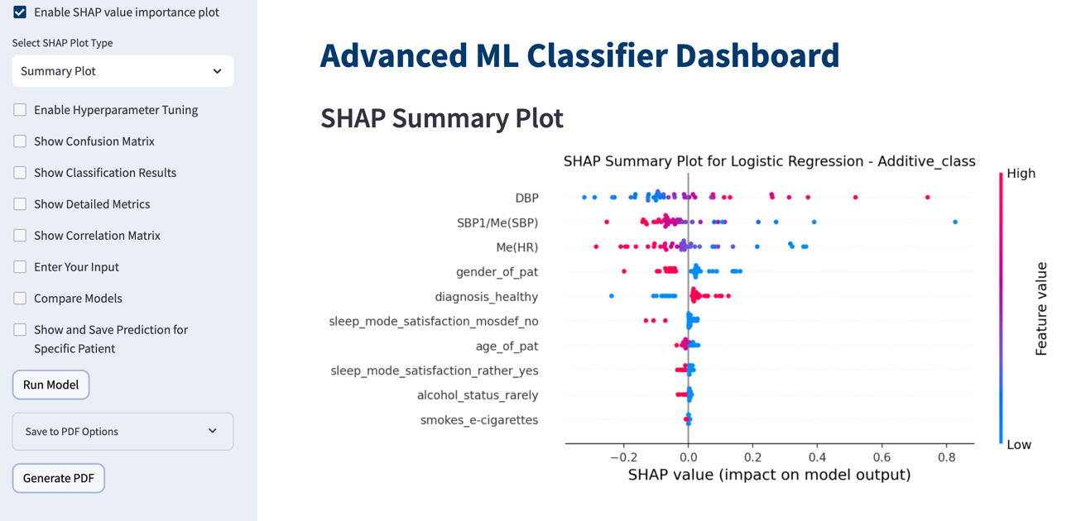
Рисунок 3.25 – Summary SHAP plot

У той же час, для побудови графіку Waterfall Plot необхідно обрати відповідного пацієнта з таблиці даних (див. рис. 3.26).

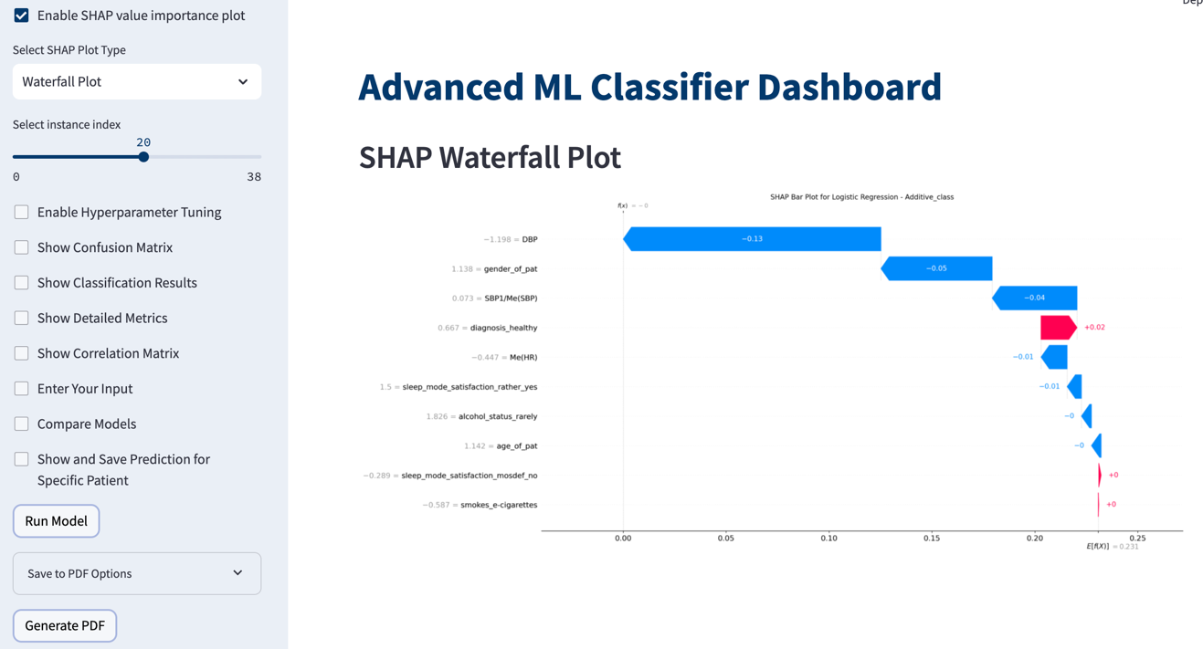
Рисунок 3.26 – Waterfall SHAP plot

При роботи функції «Enter Your Input» відповідно враховуються введенні параметри та прогнозується стан пацієнту, результат якого буде або позитивним (стресовий стан) або негативним (нестресовий стан). Приклади показані на рис. 3.27 та рис. 3.28.
На рис. 3.27 зроблено прогнозування класу «Multiplicity_class» для когнітивного набору даних.

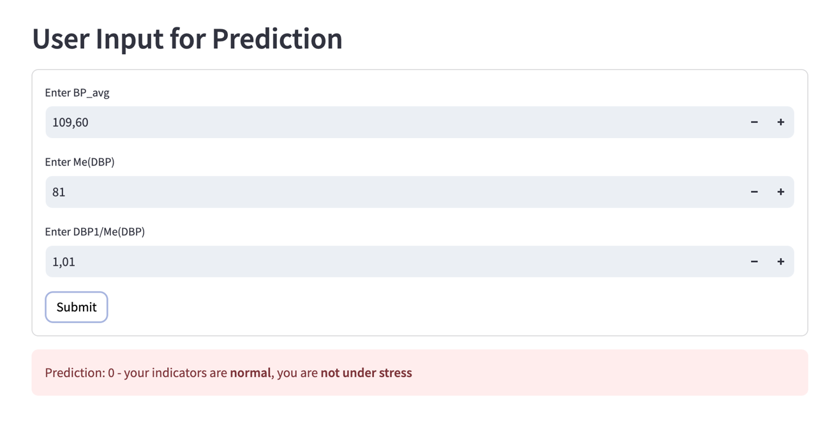
Рисунок 3.27 – Передбачення стану пацієнта згідно з введеними параметрами (нестресовий стан)

На рис. 3.28 зроблено передбачення стресового класу «Multiplicity_class» для психофізичного набору даних.

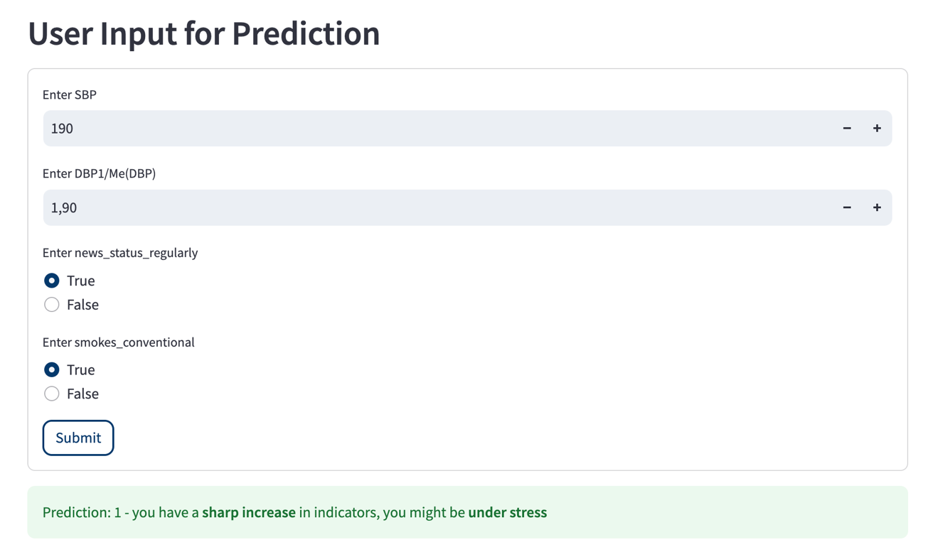
Рисунок 3.28 – Передбачення стану пацієнта згідно з введеними параметрами (стресовий стан)

Для відображення таблиці порівняння моделей було використано цільову змінну stress_class та психофізичний набір даних. Результат показано на рис. 3.29.

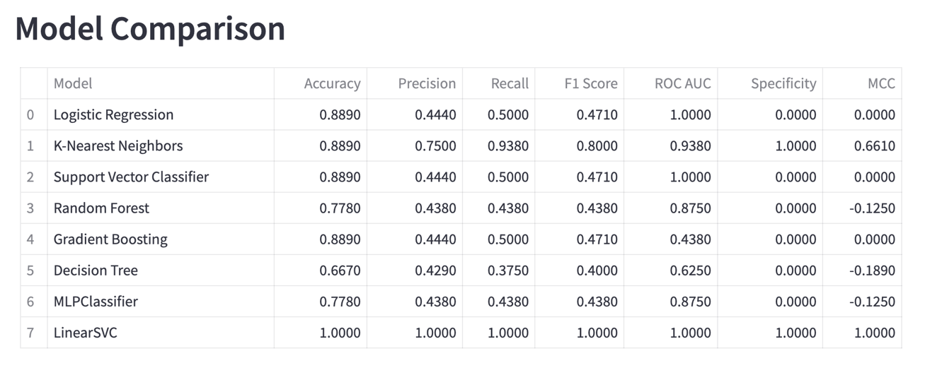
Рисунок 3.29 – Порівняльна таблиця результатів класифікації

Як вже було зазначено вище, програма також дає можливість збереження результатів роботи алгоритму класифікації.
Окрім цього, існує можливість збереження результатів передбачення для відповідного пацієнту.
Якщо у пам’яті програми немає жодного елементу, який хоче зберегти користувач, програма попередить його про це (рис. 3.30).

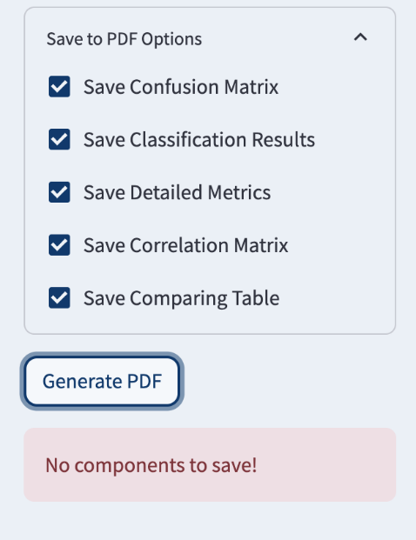
Рисунок 3.30 – Попередження про неуспішність збереження

Якщо хоча б один елемент було створено при виконанні програми, то буде показано протилежне до попереднього повідомлення (рис. 3.31).

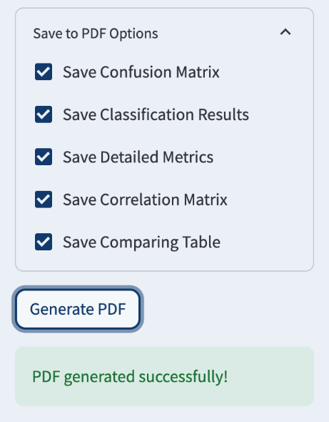
Рисунок 3.31 – Повідомлення про успішність збереження

Результат відображення у PDF форматі показано на рис. 3.32.

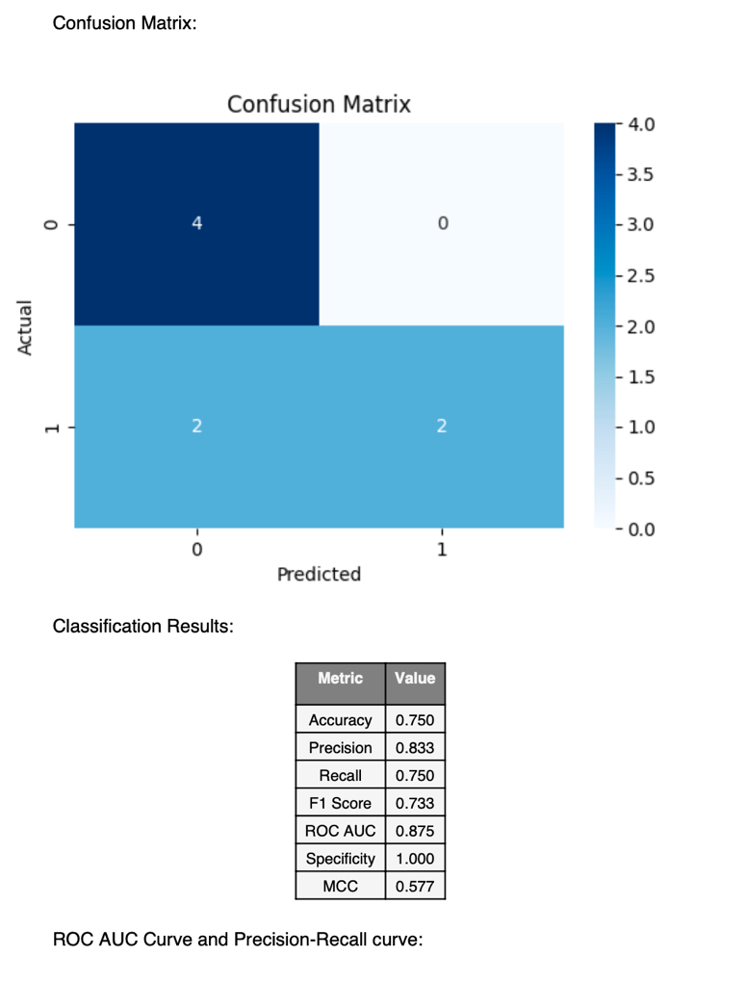
Рисунок 3.32 – Приклад збереження результатів у PDF файл

Наступні результати показують можливість зробити прогнозування для відповідного пацієнту існуючої бази даних та записати результати у файл. Приклад відображення результатів в програмі показано на рис. 3.33, а у файлі на рис. 3.34.

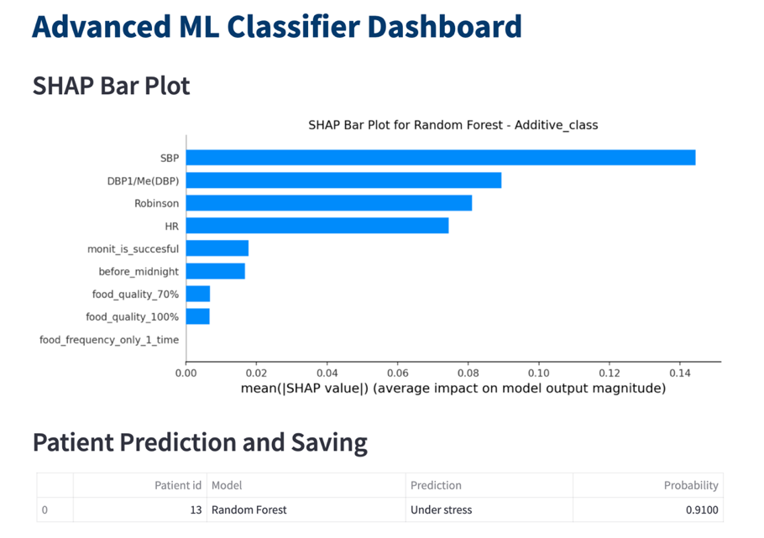
Рисунок 3.33 – Передбачення стресового стану для певного пацієнту
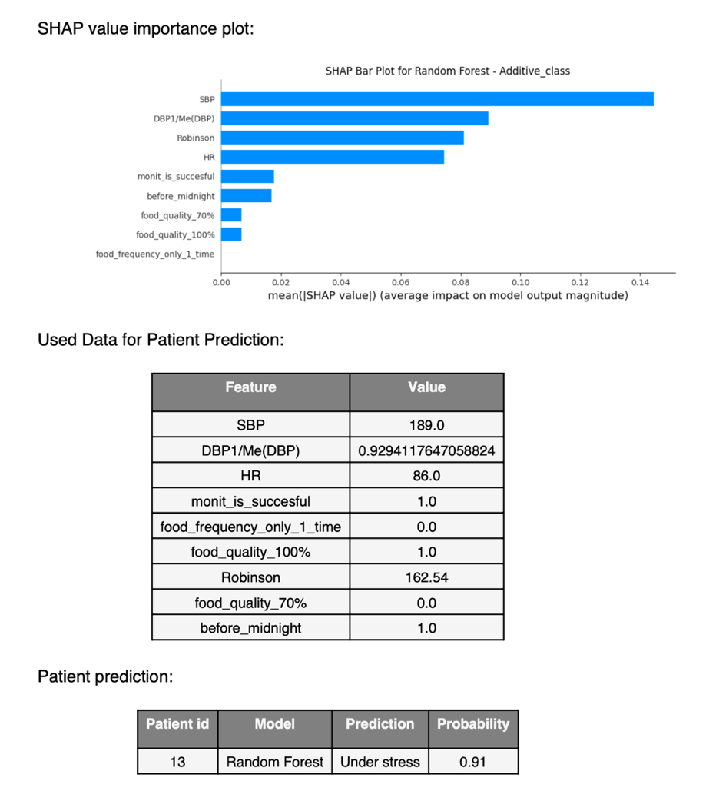
Рисунок 3.34 – Передбачення стресового стану для певного пацієнту у файлі

Для того, щоб передбачити стан відповідного пацієнту з бази даних, для врахування беруться відібрані алгоритмом параметри, на основі яких робиться класифікація.
Окрім цього, можливість прогнозування стресового стану пацієнта стає можливою лише у тому випадку, коли буде обрано відображення SHAP графік, адже тільки за його наявності можна сформувати кінцевий документ PDF.
Виведена таблиця передбачення містить в собі унікальний ідентифікатор пацієнту, модель, за допомогою якої було зроблено класифікацію, результат прогнозування, а також вірогідність отримання такого результату передбачення.

3.8. Розрахунок економічного ефекту

Метою застосування методу функціонально-вартісного аналізу у даній роботі є проведення аналізу основних функціональних та вартісних аспектів програмного продукту, спрямованого на оцінку рівня стресу на основі показників функціонування серцево-судинної системи з використанням методів машинного навчання.
Для обрання найкращого варіанту виконання роботи було обрано декілька варіантів реалізації, з яких зроблено морфологічну карту, показану на рис. 3.35.

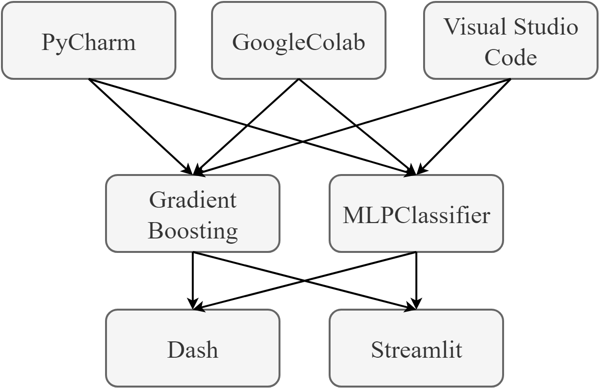
Рисунок 3.35 – Морфологічна карта системи

Шляхом порівняльного аналізу та визначенням як позитивних, так і негативних сторін кожного структурного підрозділу морфологічної карти, було обрано найкращі варіанти та проведено подальший економічний розрахунок.
Комплексний підхід для оцінки та вибору варіанту реалізації включав в себе обрання систем параметрів продукту, експертне оцінювання параметрів та аналіз рівня якості. Подальші кроки включали в себе аналіз трудомісткості та вартості реалізації різних варіантів програмного продукту, підрахування витрат та визначення найбільш ефективного за економічними показниками варіант.
Коефіцієнт техніко-економічного рівня першого варіанту реалізації склав 1,29 ⋅10⁻⁵ вартістю 686 543,23 грн, другий – 1,09 ⋅10⁻⁵ вартістю 751 441,02 грн відповідно.
У результаті виконаного ФВА найкращою альтернативою з двох є перший варіант реалізації програми з коефіцієнтом техніко-економічного рівня [69] К_{ТЕР1} = 1,29 ⋅10⁻⁵. Даний варіант реалізації програмного продукту містить такі параметри:
• вибір середовища розробки: Pycharm
• вибір алгоритму класифікації: Gradient Boosting
• вибір методу реалізації інтерфейсу: Streamlit
Він надає можливість проведення швидких розрахунків моделі класифікації, високу точність та невелике використання об’ємів пам’яті.
Основна увага у виборі технічних рішень була зосереджена на тому, як ці рішення впливають на кінцевого користувача. Вибір PyCharm як основного середовища розробки гарантує високу ефективність розробки завдяки його розширеним можливостям для дебагінгу і тестування коду, що знижує ризик помилок у фінальному продукті.
Використання алгоритму Gradient Boosting дозволяє досягти високої точності класифікації, що є критично важливим для задач, де потрібно надійно оцінювати стресові стани на основі даних про серцево-судинну систему. Це особливо важливо для користувачів, які залежать від точності цих оцінок у своєму професійному чи особистому житті.
Застосування Streamlit для реалізації інтерфейсу спрощує процес взаємодії користувачів з програмою, роблячи її доступнішою для нетехнічних осіб, що можуть не мати глибоких знань у програмуванні.

Висновки до розділу 3

Даний розділ було присвячено практичній реалізації поставленої задачі дипломної роботи. Було описано принципи підготовки даних, формулювання цільових змінних та принципів вибору незалежних змінних для класифікації на основі тестування алгоритмів класифікації. Ми дійшли висновку, що найкращим та підходящим для нашої задачі алгоритмом відбору ознак є GMDH Shell DS МГУА, який і використовувався в подальшому аналізі. Надалі було розглянуто продуктивність виконання класифікаційних алгоритмів, де стабільно гарний результат показували такі алгоритми, як SVC, LSVC, MLPClassifier. Візуалізацію програми було зроблено за допомогою Streamlit, що повністю задовольняє поставлені вимоги.

ЗАГАЛЬНІ ВИСНОВКИ

Дана робота мала на меті реалізацію алгоритму для оцінки гостроти реакції на стрес, який базується на аналізі фізіологічних даних та засобах штучного інтелекту.
У даному контексті виявлення стресу має велике значення, адже воно спрямоване на розробку та впровадження методів, які дозволяють вчасно виявляти і аналізувати рівень стресового навантаження на людину. Це є особливо важливим, коли стрес може мати серйозні наслідки для здоров’я та добробуту, отже своєчасне виявлення та аналіз показників надають можливість здійснення необхідних заходів для зменшення негативного впливу стресу на організм.
У ході виконання дослідницької роботи було розроблено алгоритм оцінки рівня гостроти реакції на стрес на основі аналізу серцево-судинних параметрів. Інтеграція алгоритму в програмне забезпечення дозволяє ефективно класифікувати стани осіб як стресові чи нестресові.
Дослідження включало ретельний збір даних з 32 учасників, які проходили моніторинг у медичному центрі "Добре серце". Використання холтерівської системи ABpro дозволило безперервно реєструвати ключові серцево-судинні показники, які стали основою для подальшого аналізу та детекції гострої реакції на стрес. Було проведено порівняльний аналіз алгоритмів для відбору змінних для класифікації, так і класифікаційних алгоритмів в цілому. Найкращим алгоритмом відбору ознак виявився МГУА, результати якого і були використані в подальшому.
Для розуміння гостроти реакції на стрес, в дослідженні було запропоновано створення трьох основних класів Multiplicity_class, Additive_class, stress_class, з яких останній виявився найточнішим, що може пояснюватися кращим балансуванням між чутливістю виявлення стресу і специфічністю його підтвердження за допомогою декількох показників. Стабільно гарні результати класифікації показувались такими алгоритмами як SVC, LSVC, MLPClassifier, адже комбінація властивостей цих алгоритмів, таких як робастність до шуму, здатність узагальнення між різними наборами даних, і гнучкість у моделюванні складних залежностей, робить їх ідеальними для застосування в біомедичних дослідженнях, де точність і надійність є критично важливими.
На наступному етапі було створено графічний інтерфейс для комунікації з користувачем, візуалізації результатів і наданням йому можливості тестувати різноманітні алгоритми класифікації для різних потреб та визначати наявність гостроти реакції на стрес на основі введених показників.
Таким чином, виконане дослідження досягло поставленої мети розробки та валідації надійного алгоритму для оцінки рівня стресу. Алгоритм, що використовує серцево-судинні параметри, продемонстрував високий рівень ефективності та точності, що робить його придатним для застосування у медичних та навчальних інституціях. Отримані результати мають значний потенціал для подальшого вивчення та розвитку в галузі біомедичної інженерії та комп'ютерних наук, що сприяє розширенню можливостей цього напрямку досліджень.

СПИСОК ВИКОРИСТАНИХ ДЖЕРЕЛ

1. Selye H. The Stress of Life (Revised ed.) / Selye. – New York: McGraw-Hill, 1976. ISBN: 9780070562080
2. Ramanathan R., Desrouleaux R. Introduction: The Science of Stress. The Yale Journal of Biology and Medicine. 2022. No. 95. P. 1–2. URL: https://www.ncbi.nlm.nih.gov/pmc/articles/PMC8961711/.
3. Shahsavarani A. M., Azad Marz Abad E., Hakimi Kalkhoran M. Stress: Facts and Theories through Literature Review. International Journal of Medical Reviews. 2015. Vol. 2, no. 15. P. 230–241. URL: https://www.ijmedrev.com/article_68654.html
4. Roenneberg T., Merrow M. Entrainment of the Human Circadian Clock. Cold Spring Harbor Symposia on Quantitative Biology. 2007. Vol. 72, no. 1. P. 293–299. URL: https://doi.org/10.1101/sqb.2007.72.043
5. Vitaterna M. H., Takahashi J. S., Turek F. W. Overview of circadian rhythms. Alcohol research & health : the journal of the National Institute on Alcohol Abuse and Alcoholism. 2001. Vol. 25, no. 2. P. 85–93. URL: https://pubmed.ncbi.nlm.nih.gov/11584554/.
6. Russell G., Lightman S. The human stress response. Nature Reviews Endocrinology. 2019. Vol. 15, no. 9. P. 525–534. URL: https://doi.org/10.1038/s41574-019-0228-0.
7. Design of a Biosignal Based Stress Detection System Using Machine Learning Techniques / M. F. Rizwan et al. 2019 International Conference on Robotics,Electrical and Signal Processing Techniques (ICREST). 2019. P. 364–368. URL: https://doi.org/10.1109/ICREST.2019.8644259.
8. Robust Emotional Stressed Speech Detection Using Weighted Frequency Subbands / J. H. L. Hansen et al. EURASIP Journal on Advances in Signal Processing. 2011. Vol. 2011, no. 1. URL: https://doi.org/10.1155/2011/906789.
9. Overview of the effect of physiological stress on different biological signals / G. Gupta et al. 2023 International Conference on Recent Advances in Electrical, Electronics & Digital Healthcare Technologies (REEDCON). 2023. P. 251–255. URL: https://doi.org/10.1109/REEDCON57544.2023.10150828.
10. Respiratory Changes in Response to Cognitive Load: A Systematic Review / M. Grassmann et al. Neural Plasticity. 2016. Vol. 2016. P. 1–16. URL: https://doi.org/10.1155/2016/8146809
11. Shea S. Behavioural and arousal-related influences on breathing in humans. Experimental Physiology. 1996. Vol. 81, no. 1. P. 1–26. URL: https://doi.org/10.1113/expphysiol.1996.sp003911.
12. Steptoe A., Kivimäki M. Stress and cardiovascular disease: an update on current knowledge. Annual review of public health. 2013. Vol. 34, no. 1. P. 337–354. URL: https://doi.org/10.1146/annurev-publhealth-031912-114452.
13. Physiology, stress reaction / B. Chu et al. Treasure Island, 2022. URL: https://www.ncbi.nlm.nih.gov/books/NBK541120/.
14. Oka T. Psychogenic fever: how psychological stress affects body temperature in the clinical population. Temperature. 2015. Vol. 2, no. 3. P. 368–378. URL: https://doi.org/10.1080/23328940.2015.1056907.
15. The Meaning of the Point of Maximum Oscillations in Cuff Pressure in the Indirect Measurement of Blood Pressure–Part II / G. W. Mauck et al. Journal of Biomechanical Engineering. 1980. Vol. 102, no. 1. P. 28–33. URL: https://doi.org/10.1115/1.3138195.
16. Blood Pressure New. OMRON Healthcare. URL: https://omronhealthcare.com/products/heartguide-wearable-blood-pressure-monitor-bp8000m/.
17. Wearable blood pressure measurement devices and new approaches in hypertension management: the digital era / D. Konstantinidis et al. Journal of Human Hypertension. 2022. URL: https://doi.org/10.1038/s41371-022-00675-z
18. Ogedegbe G., Pickering T. Principles and Techniques of Blood Pressure Measurement. Cardiology Clinics. 2010. Vol. 28, no. 4. P. 571–586. URL: https://doi.org/10.1016/j.ccl.2010.07.006.
19. Berger A. How does it work?: Oscillatory Blood Pressure Monitoring Devices. BMJ. 2001. Vol. 323, no. 7318. P. 919. URL: https://doi.org/10.1136/bmj.323.7318.919.
20. Acikmese Y., Alptekin S. E. Prediction of stress levels with LSTM and passive mobile sensors. Procedia Computer Science. 2019. Vol. 159. P. 658–667. URL: https://doi.org/10.1016/j.procs.2019.09.221.
21. Moser M. K., Resch B., Ehrhart M. An Individual-oriented Algorithm for Stress Detection in Wearable Sensor Measurements. IEEE Sensors Journal. 2023. P. 1. URL: https://doi.org/10.1109/jsen.2023.3304422.
22. Stress Watch: The Use of Heart Rate and Heart Rate Variability to Detect Stress: A Pilot Study Using Smart Watch Wearables / T. Chalmers et al. Sensors. 2021. Vol. 22, no. 1. P. 151. URL: https://doi.org/10.3390/s22010151.
23. The Trier Social Stress Test: Principles and practice / A. P. Allen et al. Neurobiology of Stress. 2017. Vol. 6. P. 113–126. URL: https://doi.org/10.1016/j.ynstr.2016.11.001.
24. Stroop Neuropsychological Screening Test Manual / M. R. Trenerry et al. Psychological Assessment Resources, 1989. 11 p. URL: https://www.parinc.com/Products/Pkey/421.
25. PsyToolkit run experiment. PsyToolkit. URL: https://www.psytoolkit.org/experiment-library/experiment_stroop.html.
26. Reaction times can reflect habits rather than computations / A. L. Wong et al. eLife. 2017. Vol. 6. URL: https://doi.org/10.7554/elife.28075.
27. Online Reaction Time Test. UW Faculty Web Server. URL: https://faculty.washington.edu/chudler/java/redgreen.html.
28. Human Benchmark. Human Benchmark. URL: https://humanbenchmark.com/tests/aim.
29. Bland M. An introduction to medical statistics. OUP Oxford, 2015. 427 p. ISBN: 9780191002991
30. Descriptive statistics and normality tests for statistical data / A. Gupta et al. Annals of Cardiac Anaesthesia. 2019. Vol. 22, no. 1. P. 67. URL: https://doi.org/10.4103/aca.aca_157_18 (date of access: 28.04.2024).
31. Deep Recurrent Neural Network Assisted Stress Detection System for Working Professionals / S. D. Sharma et al. Applied Sciences. 2022. Vol. 12, no. 17. P. 8678. URL: https://doi.org/10.3390/app12178678.
32. Bhuvana R., Maheshwari S., Sasikala S. Predict the Heart Disease Using a Logistic Regression Classifier Algorithm. 2023 12th International Conference on System Modeling & Advancement in Research Trends (SMART), Moradabad, India, 22–23 December 2023. 2023. URL: https://doi.org/10.1109/smart59791.2023.10428486.
33. What is Logistic Regression? A Beginner's Guide [2023]. CareerFoundry. URL: https://careerfoundry.com/en/blog/data-analytics/what-is-logistic-regression/
34. Systems biology approaches to unveiling the expression of phospholipases in various types of cancer–Transcriptomics and protein-protein interaction networks / K. P. Shyam et al. Phospholipases in Physiology and Pathology. 2023. P. 271–307. URL: https://doi.org/10.1016/b978-0-443-15177-4.00016-9.
35. Comparison of Some Machine Learning Algorithms for Predicting Heart Failure / R. A. M. Elghalid et al. 2022 International Conference on Engineering & MIS (ICEMIS), Istanbul, Turkey, 4–6 July 2022. 2022. URL: https://doi.org/10.1109/icemis56295.2022.9914325.
36. A comprehensive survey on support vector machine classification: Applications, challenges and trends / J. Cervantes et al. Neurocomputing. 2020. Vol. 408. P. 189–215. URL: https://doi.org/10.1016/j.neucom.2019.10.118.
37. Support Vector Machines. scikit-learn. URL: https://scikit-learn.org/stable/modules/svm.html.
38. ElSahly O., Abdelfatah A. An Incident Detection Model Using Random Forest Classifier. Smart Cities. 2023. Vol. 6, no. 4. P. 1786–1813. URL: https://doi.org/10.3390/smartcities6040083.
39. Random forest Algorithm in Machine learning: An Overview. Great Learning Blog: Free Resources what Matters to shape your Career!. URL: https://www.mygreatlearning.com/blog/random-forest-algorithm/.
40. Bentéjac C., Csörgő A., Martínez-Muñoz G. A comparative analysis of gradient boosting algorithms. Artificial Intelligence Review. 2020. URL: https://doi.org/10.1007/s10462-020-09896-5.
41. Performance Analysis of Boosting Classifiers in Recognizing Activities of Daily Living / S. Rahman et al. International Journal of Environmental Research and Public Health. 2020. Vol. 17, no. 3. P. 1082. URL: https://doi.org/10.3390/ijerph17031082.
42. Bhatt A. S. Comparative analysis of attribute selection measures used for attribute selection in decision tree induction. 2012 International Conference on Radar, Communication and Computing (ICRCC 2012), Tiruvannamalai, 21–22 December 2012. 2012. P. 230–234. URL: https://doi.org/10.1109/icrcc.2012.6450584.
43. Surekha S. A Comparative Study of Rough Set Theoretic Decision Tree Induction Algorithms. 2018 International Conference on Current Trends towards Converging Technologies (ICCTCT), Coimbatore, 1–3 March 2018. 2018. P. 1–6. URL: https://doi.org/10.1109/icctct.2018.8550978.
44. A Multilayer Perceptron Artificial Neural Networks Based a Preprocessing and Hybrid Optimization Task for Data Mining and Classification / K. Ncibi et al. International Journal of Econometrics and Financial Management. 2017. URL: https://doi.org/10.12691/ijefm-5-1-3.
45. Akkaya B., Çolakoğlu N. Comparison of Multi-class Classification Algorithms on Early Diagnosis of Heart Diseases. İstanbul. 2019. URL: https://www.researchgate.net/publication/338950098_Comparison_of_Multi-class_Classification_Algorithms_on_Early_Diagnosis_of_Heart_Diseases.
46. Bagged Ensemble of Gaussian Process Classifiers for Assessing Rockburst Damage Potential with an Imbalanced Dataset / Y. Chen et al. Mathematics. 2022. Vol. 10, no. 18. P. 3382. URL: https://doi.org/10.3390/math10183382.
47. Rasmussen C. E. Gaussian Processes in Machine Learning. Advanced Lectures on Machine Learning. Berlin, Heidelberg, 2004. P. 63–71. URL: https://doi.org/10.1007/978-3-540-28650-9_4.
48. Kuncheva L. An Investigation into How ADABOOST Affects Classifier Diversity. 2001. URL: https://www.researchgate.net/publication/2391477_An_
Investigation_into_How_ADABOOST_Affects_Classifier_Diversity
49. Araveeporn A. Comparing the Linear and Quadratic Discriminant Analysis of Diabetes Disease Classification Based on Data Multicollinearity. International Journal of Mathematics and Mathematical Sciences. 2022. Vol. 2022. P. 1–11. URL: https://doi.org/10.1155/2022/7829795.
50. Schumacher D. Quadratic Discriminant Analysis. SERP AI. URL: https://serp.ai/quadratic-discriminant-analysis/.
51. Bentéjac C., Csörgő A., Martínez-Muñoz G. A comparative analysis of gradient boosting algorithms. Artificial Intelligence Review. 2020. URL: https://doi.org/10.1007/s10462-020-09896-5.
52. Probst P., Boulesteix A.-L., Bischl B. Tunability: Importance of Hyperparameters of Machine Learning Algorithms. Journal of Machine Learning Research. 2019. URL: https://doi.org/10.48550/arXiv.1802.09596.
53. Hyperparameter Tuning with GridSearchCV. Great Learning Blog: Free Resources what Matters to shape your Career!. URL: https://www.mygreatlearning.com/blog/gridsearchcv/.
54. M H., M.N S. A Review on Evaluation Metrics for Data Classification Evaluations. International Journal of Data Mining & Knowledge Management Process. 2015. Vol. 5, no. 2. P. 01–11. URL: https://doi.org/10.5121/ijdkp.2015.5201.
55. Preference-Driven Classification Measure / J. Kozak et al. Entropy. 2022. Vol. 24, no. 4. P. 531. URL: https://doi.org/10.3390/e24040531.
56. Kadamba V. G. Evaluation Metrics for Classification Problems with Implementation in Python. Medium. URL: https://medium.com/analytics-vidhya/evaluation-metrics-for-classification-problems-with-implementation-in-python-a20193b4f2c3.
57. Sampaio V. Understanding Ordinary Least Squares (OLS): The Foundation of Linear Regression. Medium. URL: https://medium.com/@VitorCSampaio/understanding
-ordinary-least-squares-ols-the-foundation-of-linear-regression-1d79bfc3ca35
58. Raguram R., Frahm J.-M., Pollefeys M. A Comparative Analysis of RANSAC Techniques Leading to Adaptive Real-Time Random Sample Consensus. Lecture Notes in Computer Science. Berlin, Heidelberg, 2008. P. 500–513. URL: https://doi.org/10.1007/978-3-540-88688-4_37.
59. Theil-Sen Regression. scikit-learn. URL: https://scikit-learn.org/stable/auto_examples/linear_model/plot_theilsen.html.
60. Nachar N. The Mann-Whitney U: A Test for Assessing Whether Two Independent Samples Come from the Same Distribution. Tutorials in Quantitative Methods for Psychology. 2008. Vol. 4, no. 1. P. 13–20. URL: https://doi.org/10.20982/tqmp.04.1.p013.
61. Samuels J. One-Hot Encoding and Two-Hot Encoding: An Introduction. 2024. URL: https://doi.org/10.13140/RG.2.2.21459.76327.
62. de Amorim L. B. V., Cavalcanti G. D. C., Cruz R. M. O. The choice of scaling technique matters for classification performance. Applied Soft Computing. 2022. P. 109924. URL: https://doi.org/10.1016/j.asoc.2022.109924
63. Tang J., Alelyani S., Liu H. Feature selection for classification: A review. Data Classification. 2014. P. 37–64. ISBN: 9781466586758
64. D K. Optimizing Performance: SelectKBest for Efficient Feature Selection in Machine Learning. Medium. URL: https://medium.com/@Kavya2099/optimizing-performance-selectkbest-for-efficient-feature-selection-in-machine-learning-3b635905ed48
65. Genetic Algorithms - GeeksforGeeks. GeeksforGeeks. URL: https://www.geeksforgeeks.org/genetic-algorithms/.
66. Застосування методу групового урахування аргументів для побудови алгоритмів діагностики ішемічної хвороби серця / Є. Настенко та ін. Біомедична інженерія і технологія. 2021. № 5. С. 1–9. URL: https://doi.org/10.20535/2617-8974.2021.5.227141.
67. Selvaraj P. Group Method of Data Handling – How Does it Measure Up?. 2016. URL: http://rave.ohiolink.edu/etdc/view?acc_num=ohiou1479421385631538.
68. Automating the Machine Learning Process using PyCaret and Streamlit / N. Sarangpure et al. 2023 2nd International Conference for Innovation in Technology (INOCON), Bangalore, India, 3–5 March 2023. 2023. URL: https://doi.org/10.1109/inocon57975.2023.10101357.
69. Економіка та організація виробництва. Рекомендації до виконання економіко-організаційного розділу дипломних робіт для студентів всіх технічних спеціальностей: навч. посіб. для студ. всіх технічних спеціальностей / КПІ ім. Ігоря Сікорського; уклад.: І.М. Крейдич. Н.В. Семенченко, Н.В. Рощина, Л.С. Борданова, Н.Ю. Ренська-Скребньова. – Київ: КПІ ім. Ігоря Сікорського, 2018. 81 с. URL: https://ela.kpi.ua/handle/123456789/26580

